2025年度河南省信阳市人民检察院制式服装服饰采购项目
招标文件
招标编号：豫财招标采购-2025-1228

采 购 人：河南省信阳市人民检察院
采购代理机构：中招（河南）国际工程管理咨询有限公司
日 期：二〇二五年九月
目 录
电子招投标特别提示 1
第一章 招标公告 3
第二章 投标人须知 7
第三章 评标办法 19
第四章 采购需求 25
第五章 合同主要条款及格式 35
第六章 投标文件格式 38
河南省政府采购合同融资政策告知函 67

电子招投标特别提示

一、投标人（供应商）注册
凡有意参加本项目的投标人（供应商），请登录“全国公共资源交易平台（河南省·信阳市）（https://ggzyjy.xinyang.gov.cn/”网站进行交易主体自主注册，按网站公告通知有关要求填报企业信息并上传有关原件扫描件至诚信库，不需携带原件到信阳市公共资源交易中心进行审核。投标人（供应商）应对所上传材料的真实性、合法性、有效性负责，其上传的信息将全部对外公示，接受社会监督。
二、办理CA数字证书
完成企业诚信库注册后，必须办理CA数字证书方可在网上办理招投标相关业务。投标人（供应商）根据《信阳市公共资源交易网》左侧下载中心有关办理CA数字证书的要求，准备好CA办理所需资料，到信阳市公共资源交易中心一楼CA窗口现场办理CA数字证书。
三、招标（采购）文件获取方式
投标人（供应商）凭CA数字证书登录会员系统后，即可按网上提示免费下载招标（采购）文件及资料（操作程序详见信阳市公共资源交易中心网站下载中心栏目里投标人操作手册）。招标文件（*.XYZF格式）下载后需使用“信阳市投标文件制作工具软件”打开（该工具软件可在“全国公共资源交易平台（河南省·信阳市）（https://ggzyjy.xinyang.gov.cn/”网站下载中心栏目内下载或在招标文件领取页面下载）。
四、投标（响应）文件制作
投标（响应）文件应使用信阳市公共资源交易系统投标文件制作专用工具软件编制，投标（响应）文件格式为“*.XYTF”。
投标人（供应商）须在投标（响应）文件递交截止时间前制作并提交。
五、投标（响应）文件的签字和盖章要求
1、投标文件（响应）格式中所有要求投标人（供应商）加盖公章的地方都须加盖投标人（供应商）的 CA 印章。
2、投标文件（响应）格式中所有要求法定代表人或其委托代理人签字或盖章的地方（不含授权委托书委托人签字）都须加盖法定代表人CA 印章。
六、投标文件份数
加密的电子投标（响应）文件壹份（*.XYTF 格式，在会员系统指定位置上传）。
七、投标（响应）文件的递交
1、电子投标（响应）文件的递交
各投标（供应商）人应在投标截止时间前上传加密的电子投标（响应）文件（*.XYTF）到会员系统的指定位置。上传的电子投标文件应使用投标人CA数字证书认证并加密。上传时必须得到交易系统“上传成功”的确认回复后方为上传成功。请投标人（供应商）在上传前务必认真检查上传投标（响应）文件是否完整、正确。
2、除电子投标（响应）文件外，不再接受任何纸质文件、资料原件等。
八、澄清与变更
如有疑问，以书面形式（包括信函、电报、传真等可以有形表现所载内容的形式），要求招标人（采购人）对招标（采购）文件予以澄清。澄清或修改的内容在信阳市公共资源交易系统“变更公告”或“答疑文件”菜单进行发布，投标人（供应商）应在投标（响应）文件递交截止时间前及时查看澄清或修改内容，因投标人（采购人）未及时查看而造成的后果自负。
- 其他注意事项
1、潜在供应商有异议的，可以在公告发布之日起七个工作日内，以书面形式同时向采购人与招标代理机构提交质疑函和必要的证明材料。质疑函应当包括下列内容：（一）供应商的姓名或者名称、地址、邮编、联系人及联系电话；（二）质疑项目的名称、编号；（三）具体、明确的质疑事项和与质疑事项相关的请求；（四）事实依据；（五）必要的法律依据；（六）提出质疑的日期。供应商为自然人的，应当由本人签字；供应商为法人或者其他组织的，应当由法定代表人、主要负责人，或者其授权代表签字或者盖章，并加盖公章。（企业营业执照复印件及本人身份证复印件（加盖单位公章）一并提交），以质疑函接收确认日期作为受理时间；逾期未提交或未按照要求提交的质疑函将不予受理。

第一章 招标公告
2025年度河南省信阳市人民检察院制式服装服饰采购项目公开招标公告
项目概况
2025年度河南省信阳市人民检察院制式服装服饰采购项目的潜在供应商应在“全国公共资源交易平台（河南省·信阳市）（https://ggzyjy.xinyang.gov.cn/）”获取采购文件，并于2025年 11 月 3 日9时00分（北京时间）前提交投标文件。
一、项目基本情况
1、招标编号：豫财招标采购-2025-1228
2、项目名称：2025年度河南省信阳市人民检察院制式服装服饰采购项目招标文件
3、采购方式：公开招标
4、预算金额：2419191.00元
最高限价：2419191.00元
序号 | 包号 | 包名称 | 包预算（元） | 包最高限（元）
1 | 豫财招标采购-2025-1228 | 2025年度河南省信阳市人民检察院制式服装服饰采购项目 | 2419191.00 | 2419191.00
5、采购需求（包括但不限于标的的名称、数量、简要技术需求或服务要求等）：
5.1采购内容：2025年度河南省信阳市人民检察院制式服装服饰采购项目（具体详见招标文件及采购需求）。
包号 | 序号 | 类别 | 货物需求
1 | 1 | 着装 | 男春秋服573套，女春秋服418套
1 | 2 | 着装 | 检察男白长袖衬衣573件、白短袖衬衣573件
1 | 3 | 着装 | 检察女白长袖衬衣418件、短袖衬衣418件
1 | 4 | 着装 | 检察男夏服蓝长袖衬衣573件、夏服男短袖衬衣573件
1 | 5 | 着装 | 检察女夏服蓝长袖衬衣418件、夏服女蓝短袖衬衣418件
 | 6 |  | 检察男夏服裤子1146条、检察女夏服裤子418条，检察女夏裙418条
 | 7 |  | 检察红领带991条、蓝领带991条
 | 8 |  | 检察男皮鞋573双、女皮鞋418双
 | 9 |  | 检察男腰带573条、女腰带418条
 | 10 |  | 检察男大衣573件、女大衣418件
 | 11 |  | 检徽991套（每套2枚）
（1）本次招标为一个包共1大类，着装，着装包括检察春秋服、白衬衣、检察蓝衬衣、检察夏裤（裙）、领带、皮鞋、腰带、大衣、检徽（2枚/套）；
（2）投标人按着装类别、预算要求，包工包料制作检服。
（3）按着装的品种、面料技术参数、加工工艺要求制作；
（4）合同交货、结算数量以实际量体数量为准。
备注：
5.1.1检察服采购预算价和最高限价是指面料、辅料、加工费用及其他相关费用的价格，含辅料费用；其他类采购预算和最高限价是指成品费用及其他相关费用的价格。
5.1.2检察服饰按高检院服饰制作要求执行。
5.1.3检察服包工包料中的面料、辅料、加工工艺按本次招标文件规定的参数执行。

5.2交货期：满足需方要求（市分、县、区检察院）。
5.3质量要求：符合国家及行业技术规范标准，达到合格要求；
5.4质保期：一年；
5.5交货地点：采购人指定地点
6、合同履行期限：同质保期；
7、本项目是否接受联合体投标：否；
8、是否接受进口产品：否。
二、申请人资格要求
1、满足《中华人民共和国政府采购法》第二十二条规定。
（1）具有独立承担民事责任的能力（提供有效的营业执照）；
（2）具有良好的商业信誉和健全的财务会计管理制度（提供2024年度经审计的财务审计报告或基本开户银行开具的资信证明,新成立的公司提供基本开户行银行出具的资信证明或财务良好证明)；
（3）具有履行合同所必须的设备和专业技术能力（提供书面声明并加盖单位公章）；
（4）有依法缴纳税收和社会保障资金的良好记录（提供投标截止时间前半年内任意三个月的税收缴纳和社会保障资金缴纳凭证）；
（5）参加政府采购活动近三年内，在经营活动中没有重大违法记录（提供书面声明并加盖单位公章）；
（6）法律、行政法规规定的其他条件
2、落实政府采购政策满足的资格要求：
2.1本项目为非专门面向中小企业采购的项目，该项目符合《政府采购促进中小企业发展管理办法》（财库【2020】46号）第六条第三款之规定（由于本项目涉及内容较多，安全、质量较为重要，单一面向中小企业采购，难以充分竞争保质保量，为保障项目的充分竞争性及保质保量的完成，本项目为非专门面向中小企业采购项目）。本项目落实节约能源、保护环境、扶持不发达地区和少数民族地区、促进中小微企业、监狱企业及残疾人福利性单位发展等政府采购政策。
3、本项目的特定资格要求：

3.1信用要求：根据《关于在政府采购活动中查询及使用信用记录有关问题的通知》(财库[2016]125号) 和豫财购【2016】15号的规定。对列入失信被执行人、重大税收违法案件当事人名单的投标人；政府采购严重违法失信行为记录名单及其他不符合《中华人民共和国政府采购法》第二十二条规定条件的投标人，招标人、招标代理机构应当拒绝其参加政府采购活动。需提供查询网页截图

查询渠道：失信被执行人和重大税收违法案件当事人名单（查询网址“信用中国”网（www.creditchina.gov.cn））、政府采购严重违法失信行为记录名单（查询网址“中国政府采购”网（www.ccgp.gov.cn）。查询截图内需显示查询时间，查询时间必须是本项目招标公告发布时间之后，所提供查询截图内无显示查询时间或时间不符则视为无效投标。
4、其他说明：
4.1单位负责人为同一人或者存在直接控股、管理关系的不同单位，不得同时参加同一合同项下的政府采购活动（提供加盖投标人公章的“国家企业信用信息公示系统”中公示的公司基础信息包含股东及出资信息）
三、获取招标文件
1、时间：2025年10 月 11日00时00分至2025年10 月16 日23时59分（北京时间）；
2、地点：登录“全国公共资源交易平台（河南省·信阳市）（https://ggzyjy.xinyang.gov.cn/）”网站，凭办理的企业身份认证锁（CA数字证书）登录会员系统进行网上投标；
3、方式：
3.1投标人注册：投标企业首先登录“全国公共资源交易平台（河南省·信阳市）（https://ggzyjy.xinyang.gov.cn/）”网站进行交易主体注册，按网站公告通知有关要求填报企业信息并上传有关原件扫描件至诚信库，不需携带原件到信阳市公共资源交易中心进行审核。投标人应对所上传材料的真实性、合法性、有效性负责，其上传的信息将全部对外公示，接受社会监督。
3.2办理CA数字证书：完成企业诚信库注册后，必须办理CA数字证书方可在网上办理招投标相关业务。投标人根据信阳市公共资源交易网通知公告栏目中《关于信阳市公共资源交易平台数字证书（CA）互认系统正式上线运行的通知》要求，自行选择CA数字证书服务商，线上、线下办理CA数字证书。
3.3招标文件获取方式：投标人凭CA数字证书登录会员系统后，即可按网上提示免费下载招标文件及资料（操作程序详见信阳市公共资源交易中心网站下载中心栏目里投标人操作手册）。招标文件(*.XYZF格式)下载后需使用“信阳市投标文件制作工具软件”打开（该工具软件可在“全国公共资源交易平台（河南省·信阳市）（https://ggzyjy.xinyang.gov.cn/）”网站下载中心栏目内下载或在招标文件领取页面下载）。
3.4请投标人下载招标文件后及时关注系统业务菜单（“答疑澄清文件领取”，“控制价文件领取”）内该项目是否有新的答疑澄清文件或控制价文件。如有请直接下载，不再另行通知。
4、售价：招标文件售价0元。
四、投标文件提交的截止时间及地点
1、时间：2025年 11 月 3 日09时00分（北京时间）
2、地点：本项目为不见面开标项目，投标文件递交地点为《信阳市公共资源交易网（http://https://ggzyjy.xinyang.gov.cn//）》电子招投标平台会员系统指定位置。
3、加密电子投标文件逾期上传采购人不予受理。

五、投标文件的开启时间及地点
1、时间：2025年 11 月 3 日09时00分（北京时间）
2、地点：信阳市公共资源交易中心AI机器人开标虚拟三厅
六、发布公告的媒介及公告期限
本次招标公告在《河南省政府采购网》、《全国公共资源交易平台（河南省·信阳市）》上发布，招标公告期限为五个工作日。
七、其他补充事宜
1、本项目采用“不见面开标”交易方式，不见面开标大厅网址为 https://ggzyjy.xinyang.gov.cn/BidOpening，投标人无需寄送和递交非加密的电子投标文件，无需到现场参加开标会议，无需到达现场提交原件资料。
2、投标人应当在投标截止时间前，使用投标人CA数字证书登录不见面开标大厅，在线签到并准时参加开标活动，并在规定时间内完成投标文件解密、答疑澄清等。
3、逾期解密或者没有准时在线参加开标活动导致的一切后果投标人自行承担。
4、不见面开标服务的具体事宜，请查阅信阳市公共资源交易中心网站首页—下载中心—信阳市不见面开标大厅系统操作手册 。
特别提示：投标人在线签到时，应如实准确的填写授权委托人的联系电话，开标当天请务必保证电话保持畅通。
八、对本次招标提出询问，请按以下方式联系：
采购人：河南省信阳市人民检察院
地 址：信阳市浉河区一零七国道与湖东大道路口处
联系人：张先生
联系方式：13523766596
采购代理机构：中招（河南）国际工程管理咨询有限公司
地 址：河南省信阳市羊山新区新七大道59号前程大厦三楼
联系人：李宽忠
联系方式：19836979668
项目联系方式
联系人：李宽忠
联系电话：19836979668

第二章 投标人须知

投标人须知前附表
条款号 | 条 款 名 称 | 编 列 内 容
1.1.2 | 采购人 | 采购人：河南省信阳市人民检察院  地 址：信阳市浉河区一零七国道与湖东大道路口处  联系人：张先生  联系方式：13523766596
1.1.3 | 采购代理机构 | 采购代理机构：中招（河南）国际工程管理咨询有限公司  地 址：河南省信阳市羊山新区新七大道59号前程大厦三楼  联系人：李宽忠  联系方式：19836979668
1.1.4 | 项目名称 | 2025年度河南省信阳市人民检察院制式服装服饰采购项目
1.1.5 | 采购方式 | 公开招标
1.1.6 | 预算价（最高限价） | 预算价（最高限价）：2419191.00元  投标报价超过预算价（最高限价）按无效投标处理
1.2.1 | 资金来源 | 财政资金
1.2.2 | 出资比例 | 100%
1.3.1 | 采购内容 | 采购内容：2025年度河南省信阳市人民检察院制式服装服饰采购项目（具体详见招标文件及采购需求）。  本次招标为一个包共1大类，着装，着装包括检察春秋服、白衬衣、检察蓝衬衣、检察夏裤（裙）、领带、皮鞋、腰带、大衣、检徽（2枚/套）；  （2）投标人按着装类别、预算要求，包工包料制作检服。  （3）按着装的品种、面料技术参数、加工工艺要求制作；  （4）合同交货、结算数量以实际量体数量为准。  备注：  检察服采购预算价和最高限价是指面料、辅料、加工费用及其他相关费用的价格，含辅料费用；其他类采购预算和最高限价是指成品费用及其他相关费用的价格。  检察服饰按高检院服饰制作要求执行。  检察服包工包料中的面料、辅料、加工工艺按本次招标文件规定的参数执行。
  包号 | 序号 | 类别 | 货物需求
  1 | 1 | 着装 | 男春秋服573套，女春秋服418套
  1 | 2 | 着装 | 检察男白长袖衬衣573件、白短袖衬衣573件
  1 | 3 | 着装 | 检察女白长袖衬衣418件、白短袖衬衣418件
  1 | 4 | 着装 | 检察男夏服蓝长袖衬衣573件、夏服男蓝短袖衬衣573件
  1 | 5 | 着装 | 检察女夏服蓝长袖衬衣418件、夏服女蓝短袖衬衣418件
   | 6 |  | 检察男夏服裤子1146条、检察女夏裤418条，检察女夏裙418条
   | 7 |  | 检察红领带991条、蓝领带991条
   | 8 |  | 检察男皮鞋573双、女皮鞋418双
   | 9 |  | 检察男腰带573条、女腰带418条
   | 10 |  | 检察男大衣573件、女大衣418件
   | 11 |  | 检徽991套（每套2枚）
1.3.2 | 质量要求 | 符合国家及行业技术规范标准，达到合格要求
1.3.3 | 交货期 | 满足需方要求（市分、县、区检察院）。
1.3.4 | 质保期 | 一年
1.4.1 | 投标人资格要求 | 1、满足《中华人民共和国政府采购法》第二十二条规定。  （1）具有独立承担民事责任的能力（提供有效的营业执照）；  （2）具有良好的商业信誉和健全的财务会计管理制度（提供2024年度经审计的财务审计报告或基本开户银行开具的资信证明,新成立的公司提供基本开户行银行出具的资信证明或财务良好证明)；  （3）具有履行合同所必须的设备和专业技术能力（提供书面声明并加盖单位公章）；  （4）有依法缴纳税收和社会保障资金的良好记录（提供投标截止时间前半年内任意三个月的税收缴纳和社会保障资金缴纳凭证）；  （5）参加政府采购活动近三年内，在经营活动中没有重大违法记录（提供书面声明并加盖单位公章）；  （6）法律、行政法规规定的其他条件  2、落实政府采购政策满足的资格要求：  2.1本项目为非专门面向中小企业采购的项目，该项目符合《政府采购促进中小企业发展管理办法》（财库【2020】46号）第六条第三款之规定（由于本项目涉及内容较多，安全、质量较为重要，单一面向中小企业采购，难以充分竞争保质保量，为保障项目的充分竞争性及保质保量的完成，本项目为非专门面向中小企业采购项目）。本项目落实节约能源、保护环境、扶持不发达地区和少数民族地区、促进中小微企业、监狱企业及残疾人福利性单位发展等政府采购政策。  3、本项目的特定资格要求：  3.1信用要求：根据《关于在政府采购活动中查询及使用信用记录有关问题的通知》(财库[2016]125号) 和豫财购【2016】15号的规定。对列入失信被执行人、重大税收违法案件当事人名单的投标人；政府采购严重违法失信行为记录名单及其他不符合《中华人民共和国政府采购法》第二十二条规定条件的投标人，招标人、招标代理机构应当拒绝其参加政府采购活动。需提供查询网页截图  查询渠道：失信被执行人和重大税收违法案件当事人名单（查询网址“信用中国”网（www.creditchina.gov.cn））、政府采购严重违法失信行为记录名单（查询网址“中国政府采购”网（www.ccgp.gov.cn）。查询截图内需显示查询时间，查询时间必须是本项目招标公告发布时间之后，所提供查询截图内无显示查询时间或时间不符则视为无效投标。  4、其他说明：  4.1单位负责人为同一人或者存在直接控股、管理关系的不同单位，不得同时参加同一合同项下的政府采购活动（提供加盖投标人公章的“国家企业信用信息公示系统”中公示的公司基础信息包含股东及出资信息）
1.5 | 付款方式 | 由招标人与中标单位协商，以签订合同为准。
2.2.2 | 投标截止时间 | 2025年 11月3 日09时00分
2.2.3 | 投标人确认收到招标文件澄清的时间 | 在收到相应澄清文件后24小时内
2.3 | 采购人澄清的时间 | 提交投标文件截止时间15日前
2.3.2 | 供应商确认收到招标文件修改的时间 | 在收到相应修改文件后24小时内
3.1 | 构成投标文件的其他材料 | 投标人认为其他所需要补充的内容
3.4.1 | 投标有效期 | 60日历天（从投标截止之日算起）
3.5.8 | 投标文件签字和盖章要求 | 1、投标文件格式中所有要求投标人加盖公章的地方都须加盖投标人的 CA 印章。  2、所有要求法定代表人或其委托代理人签字的地方都须法定代表人或其委托代理人加盖CA印章或签字。
3.5.9 | 投标文件份数及其他要求 | 加密的电子投标文件壹份（*.XYTF 格式，在会员系统指定位置上传）
4.2 | 投标文件递交 | 1、电子投标文件的递交  各投标人应在投标截止时间前上传加密的电子投标文件（*.XYTF）到会员系统的指定位置。上传时必须得到交易系统“上传成功”的确认回复后方为上传成功。请投标人在上传前务必认真检查上传投标文件是否完整、正确。  2、本项目采用“不见面开标”交易方式，不见面开标大厅网址为 https://ggzyjy.xinyang.gov.cn/BidOpening，投标人无需寄送和递交非加密的电子投标文件，无需到现场参加开标会议，无需到达现场提交原件资料。
5.1 | 开标时间和地点 | 开标时间：2025年11 月3 日09时00分  开标地点：信阳市公共资源交易中心AI机器人开标虚拟三厅
6.1 | 评标委员会的组建 | 评标委员会构成： 5 人，其中业主评委1人（为采购人在职人员或经采购人合法授权具备评标专家资格条件的代表），评审专家 4 人。专家从政府采购专家库中随机抽取。
7.1 | 是否授权评标委员会确定中标人 | 否，推荐3名中标候选人。
7.3 | 履约保证金 | 无
其他补充内容 | 标书雷同性分析 | 文件制作机器码、文件创建标识码有相同的按废标处理。
其他补充内容 | 费用承担 | 代理费收费约定：  1.本项目代理费由中标企业支付，供应商报价应当包含该项目代理服务费。  2.本项目参照《河南省招标代理服务收费指导意见》豫招协【2023】002号文件的规定收取代理费用，由中标人在领取中标通知书前向招标代理机构支付。  3.收费标准：  本项目中标服务费的收取按差额定率累进法计算  中标金额的100万（含）以下部分费率为1.7%；  中标金额的100万以上－500万（含）部分费率为1.2%；  中标金额的500万以上－1000万（含）部分费率为0.7%。

1.总则
1.1项目概况
1.1.1根据《中华人民共和国政府采购法》等有关法律、法规和规章的规定，本招标项目已具备招标条件，现对本项目进行公开招标。
1.1.2采购人：见投标人须知前附表。
1.1.3采购代理机构：见投标人须知前附表。
1.1.4项目名称：见投标人须知前附表。
1.1.5招标方式：见投标人须知前附表。
1.1.6预算价（最高限价）：见投标人须知前附表。
1.2资金来源和落实情况
1.2.1资金来源及落实情况：见投标人须知前附表。
1.2.2出资比例：见投标人须知前附表。
1.3采购内容、质量要求、交货期、质保期
1.3.1采购内容：见投标人须知前附表。
1.3.2质量要求：见投标人须知前附表。
1.3.3交货期：见投标人须知前附表。
1.3.4质保期：见投标人须知前附表。

1.4投标人资格要求
1.4.1投标人资格要求：见投标人须知前附表。
1.4.2 合格的投标人不应有违法行为，在近三年内无不良经营行为。投标人如果在本次招标投标活动中，被有关管理部门认定有违法行为，采购人有权拒绝其投标、取消其中标资格。
1.4.3 投标人不得存在下列情形：
（1）为采购人不具有独立法人资格的附属机构（单位）；
（2）被责令停业的；
（3）被暂停或取消投标资格的；
（4）财产被接管或冻结的；
（5）在最近三年内有骗取中标或严重违约的；
（6）在招标活动中曾出现过违规违纪行为的。
1.5 付款方式
见投标人须知前附表。
  - 费用承担
投标人准备和参加投标活动发生的费用自理。
  - 保密
参与招标投标活动的各方应对招标文件和投标文件中的商业和技术等秘密保密，违者应对由此造成的后果承担法律责任。
  - 语言文字
除专用术语外，与招标投标有关的语言均使用中文。必要时专用术语应附有中文注释。
  - 计量单位
所有计量均采用中华人民共和国法定计量单位。

2. 招标文件
2.1 招标文件的组成
本招标文件包括：
- 招标公告；
- 投标人须知；
- 评标办法；
- 合同主要条款及格式；
- 采购需求；
- 投标文件格式；
根据本章第 2.2.1款和第 2.2.2 款对招标文件所做的澄清、修改，构成招标文件的组成部分。
2.2 招标文件的澄清
2.2.1投标人应仔细阅读和检查招标文件的全部内容。如发现缺页或附件不全，应及时向采购人提出，以便补齐。如有疑问，应在投标须知前附表规定的时间前以书面形式(包括信函、电报、传真等可以有形地表现所载内容的形式，下同)，要求采购人对招标文件予以澄清。
2.2.2 招标文件的澄清将在投标须知前附表规定的投标截止时间15天前在信阳市公共资源交易系统“变更公告”或“答疑文件”将澄清内容予以发布，但不指明澄清问题的来源。如果澄清发出的时间距投标截止时间不足15天的，并且澄清的内容可能影响投标文件编制的，将相应延长投标截止时间。
2.2.3 投标人应在投标文件递交截止时间前及时查看澄清内容，因投标人未及时查看而造成的后果自负。
2.2.4 除非采购人认为确有必要答复，否则，采购人有权拒绝回复投标人在本章第2.2.1项规定的时间后的任何澄清要求。
2.3 招标文件的修改
2.3.1在投标截止时间15天前，采购人可以修改招标文件。如有修改，应在信阳市公共资源交易系统“变更公告”或“答疑文件”将修改内容予以发布。如果修改的内容可能影响投标文件编制且发出的时间距投标截止时间不足15天，相应延长投标截止时间。
2.3.2当招标文件的澄清、修改、补充等在同一内容的表述上不一致时，以最后在信阳市公共资源交易系统发出的文件为准。
2.3.3投标人应在投标文件递交截止时间前及时查看修改内容，因投标人未及时查看而造成的后果自负。

3. 投标文件
3.1投标文件的组成
详见第六章
3.2 投标报价
3.2.1投标人应按招标文件、招标文件澄清（答疑）纪要、招标文件修改补充通知及相关技术要求进行报价。
3.2.2本项目设预算价（最高限价）（见投标人须知前附表），投标人的报价不得超过采购人发布的预算价（最高限价），投标人在投标报价中的投标报价明显低于其他通过符合性审查投标人的投标报价且该投标人技术等主要指标有大量或明显故意不符，可能影响采购质量或者项目履约的，应当要求在评标现场合理的时间内提供书面说明（提供书面说明具体时间以评标委员会在系统中设定的时间点为准），投标人不能证明其报价合理性的，评标委员会应当将其做为无效投标处理。
3.2.3本项目的投标总报价以3.2.1条为依据由投标人自主报价，即投标人根据招标项目的具体内容、现场情况、技术要求等自主报价，投标人的报价不得低于企业成本。
3.2.4投标人的投标总报价应包括本次购置货物所有的品种、数量、运杂费、保险费、税费、安装费、特种工具费、调试费、保管费、水电费、技术服务费（含售后服务费）、培训费、检验费、手续费相关部门验收费、计量检定费及货物验收合格正式交付使用前所发生的一切费用。
3.2.5 投标人的投标总报价具有唯一性，采购人不接受任何可变价，投标人的投标报价理解为所有费用（3.2.4条所列各项等一切费用），投标人的投标报价如有漏项，视为已经包含在投标报价内。
3.2.6投标人负责国外生产的货物的进口手续办理（如有的话）。用外汇购入某些投标货物，需折合人民币计入总报价中；
3.2.7投标总报价是评标的重要依据，但不是唯一依据，最低报价不是中标的决定因素；
3.2.8全部报价均应以人民币为计量币种，并以人民币进行结算。

3.3小型微型企业认定及评标价格评审（非专门面向中小企业适用）

内容 | 大型企业 | 中型企业 | 小型企业 | 微型企业
价格= | 报价 | 报价 | 报价×（1-20%） | 报价×（1-20%）
3.3.1根据《政府采购促进中小企业发展管理办法》（财库[2020]46号）的规定、《工业和信息化部、国家统计局、国家发展和改革委员会、财政部关于印发中小企业划型标准规定的通知》（工信部联企业[2011]300号）、河南省财政厅 河南省工业和信息化厅《关于政府采购促进小型微型企业发展的实施意见》（豫财购[2013]14号）文件规定，对小型和微型企业产品的价格给予20%的扣除，用扣除后的价格参与评审。
3.3.2根据财政部、司法部联合印发《关于政府采购支持监狱企业发展有关问题的通知》（财库【2014】68号）文件规定，凡监狱企业参加政府采购活动视同小型、微型企业，享受评审价格扣除的政府采购优惠政策。此次若有监狱企业参加投标的其报价享受20%的价格扣除，但必须提供由省级以上监狱管理局、戒毒管理局（含新疆生产建设兵团）出具的属于监狱企业的证明文件，否则评审时不予价格扣除优惠。
3.3.3根据财库(2017)141号文件规定，在政府采购活动中，残疾人福利性单位视同小型、微型企业，享受预留份额、评审中价格扣除等促进中小企业发展的政府采购政策。残疾人福利性单位属于小型、微型企业的，不重复享受政策。符合条件的残疾人福利性单位在参加政府采购活动时，应当提供《残疾人福利性单位声明函》(见投标文件格式)，并对声明的真实性负责。

注：投标价格为含税价，应包含货物配送到采购人指定地点落地交货前的一切费用及后期培训费用等。
3.4投标有效期
3.4.1在投标人须知前附表规定的投标有效期内，投标人不得要求撤销或修改其投标文件。
3.4.2出现特殊情况需要延长投标有效期的，采购人以书面形式通知所有投标人延长投标有效期。投标人同意延长的，不得要求或被允许修改或撤销其投标文件；投标人拒绝延长的，其投标失效。
3.5、投标文件的制作：
3.5.1、投标人通过“信阳市公共资源交易网（https://ggzyjy.xinyang.gov.cn/）”网站下载中心栏目内下载或招标文件领取页面下载“信阳市投标文件制作工具软件”。
3.5.2、使用“信阳市投标文件制作工具”软件制作生成加密版和非未加密的电子投标文件，软件操作手册可在网站下载中心下载或打开软件后在右上角菜单内领取。
3.5.3、投标人在电子投标文件制作完成后生成投标文件时须加盖电子签章/签名。其他要求签字盖章的投标文件格式内容，如无法进行电子签章/签名，投标人可将盖章/签名后的扫描件上传到电子投标文件中。开标一览表报价将作为电子开标的唱标依据。
3.5.4、招标文件格式所要求包含的全部资料应全部制作在投标文件内，严格按照本项目招标文件所有格式如实填写（不涉及的内容除外），不应存在漏项或缺项，否则将存在投标文件被拒绝的风险。
3.5.5、投标人编辑电子投标文件时，最后一步生成电子投标文件（*.XYTF 格式和*.NXYTF格式）时，请使用本单位的企业 CA 数字证书。
3.5.6 投标文件应按第六章“投标文件格式”进行编写，如有必要，可以增加附页，作为投标文件的组成部分。
3.5.7 投标文件应当对招标文件有关货物交货期、质保期、投标有效期、采购内容等实质性内容作出响应。
3.5.8投标文件应由投标人的法定代表人或其委托代理人签字且盖单位公章。委托代理人签字的，投标文件应附法定代表人签署的授权委托书。签字或盖章的具体要求见投标人须知前附表。
3.5.9投标文件份数见投标人须知前附表。
3.5.10投标人应按照招标文件的要求，规范、明确、准时的提交投标文件。如果没有按照招标文件的要求保证所提供全部资料的真实性，或没有对招标文件作出实质性响应，其风险应由投标人自行承担。

4. 投标

4.1 投标文件的上传
4.1.1网上上传的电子投标文件应使用投标人数字证书认证并加密。

4.2 投标文件的递交
4.2.1电子投标文件的递交
各投标人应在投标截止时间前上传加密的电子投标文件（*.XYTF）到会员系统的指定位置。上传的电子投标文件应使用投标人CA数字证书认证并加密。上传时必须得到交易系统“上传成功”的确认回复后方为上传成功。请投标人在上传前务必认真检查上传投标文件是否完整、正确。

4.3 投标文件的修改与撤回
4.3.1 在第一章“招标公告”规定的投标截止时间前，投标人可以多次修改或撤回已递交的投标文件，最终投标文件以投标截止时间前完成上传至信阳市公共资源交易中心交易系统最后一份投标文件为准。
4.3.2修改的投标文件应按照本章第3.5条、第4.2条规定进行制作和递交。

5. 开标
5.1开标时间和地点
采购人在规定的投标截止时间（开标时间）和投标人须知前附表规定的地点公开开标。
5.2 开标程序
5.2.1本项目采用“不见面开标”交易方式，不见面开标大厅网址为 https://ggzyjy.xinyang.gov.cn/BidOpening，投标人无需寄送和递交非加密的电子投标文件，无需到现场参加开标会议，无需到达现场提交原件资料。
投标人应当在投标截止时间前，使用投标人CA数字证书登录不见面开标大厅，在线签到并准时参加开标活动，并在规定时间内完成投标文件解密、答疑澄清等。
投标人需在解密开始后10分钟内完成解密（当投标人过多时，解密时间可以适当延长）。在投标文件解密过程中，因投标人原因（如投标人准备不到位、电脑网络问题等），造成无法及时解密的，将被退回投标文件。
不见面开标服务的具体事宜，请查阅信阳市公共资源交易中心网站首页—下载中心—信阳市不见面开标大厅系统操作手册 。
开标过程中，投标人如有异议，须在开标结束前通过系统提出，否则视同认可开标记录。开标结束后，对开标记录的任何异议不再接受。
5.2.2资格审查
开标结束后，由采购人代表和采购代理机构成立资格审查小组，按照“投标人须知前附表1.4.1投标人资格要求”对投标人进行资格审查。
通过资格审查的投标人不足三家的，按废标处理，采购人应依法重新招标。

6. 评标
6.1评标委员会
6.1.1 评标由采购人依法组建的评标委员会负责。评标委员会由采购人熟悉相关业务的代表，以及有关技术、经济等方面的专家组成。评标委员会成员人数以及技术、经济等方面专家的确定方式见投标人须知前附表。
6.1.2 评标委员会成员有下列情形之一的，应当回避：
- 投标人或投标人的主要负责人的近亲属；
- 项目主管部门或者行政监督部门的人员；
- 与投标人有经济利益关系，可能影响对投标公正评审的；
- 曾因在招标、评标以及其他与招标投标有关活动中从事违法行为而受过行政处罚或刑事处罚的。
6.2 评标原则
评标活动遵循公平、公正、科学和择优的原则。
6.3 评标过程的保密
公开开标后，直到授予中标人合同为止，凡属于对投标文件的审查、澄清、评价和比较的有关资料以及中标候选人的推荐情况、与评标有关的其他任何情况均应严格保密。
6.4 评标
评标委员会按照第三章“评标办法”规定的方法和程序对投标文件进行评审。第三章“评标办法”没有规定的方法和标准，不作为评标依据。

7．合同授予
7.1 定标方式
采购人依据评标委员会推荐的中标候选人确定中标人，评标委员会推荐中标候选人的人数见投标人须知前附表。采购人自收到评标报告之日起5个工作日内，采购人将对中标候选人所投产品的功能、技术参数、兼容性等进行实地测试，如发现中标候选人弄虚作假响应招标文件的，则按照国家相关法律法规进行处罚，列入政府采购黑名单，并做经济处罚。
中标候选人验证通过后，采购人依据评标报告确定的中标候选人名单中按顺序确定中标人，若第一中标候选人放弃成交、因不可抗力不能履行合同或者被查实存在影响中标结果的违法行为等情形，不符合中标条件的，采购人可以按照评标委员会提出的中标候选人名单排序依次确定其他中标候选人为中标人，也可以重新招标。
评标委员会经评审，认为所有投标均不符合招标文件要求的，可以否决所有投标，所有投标被否决后，采购人可以重新招标。

7.2 中标通知
在本章第3.4 款规定的投标有效期内，采购人以书面形式向中标人发出中标通知书，同时将中标结果通知未中标的投标人。
7.3 履约保证金
免收履约保证金
7.4签订合同
7.4.1 采购人和中标人应当自中标通知书发出之日起30天内，根据招标文件和中标人的投标文件订立书面合同。中标人无正当理由拒签合同的，采购人取消其中标资格。
7.4.2 发出中标通知书后，采购人无正当理由拒签合同的，给中标人造成损失的，应当赔偿损失。

8.重新招标和不再招标
8.1重新招标
有下列情形之一的，采购人将重新招标：
（1）投标截止时间止，投标人少于3个的；
（2）通过资格审查的投标人不足三家的；
（3）经评标委员会评审后否决所有投标的。
8.2不再招标
废标后，除采购任务取消情形外，应当重新组织招标；需要采取其他方式采购的，应当在采购活动开始前获得设区的市、自治州以上人民政府采购监督管理部门或者政府有关部门批准。

9.纪律和监督
9.1对采购人的纪律要求
采购人不得泄漏招标投标活动中应当保密的情况和资料，不得与投标人串通损害国家利益、社会公共利益或者他人合法权益。
9.2对投标人的纪律要求
投标人不得相互串通投标或者与采购人串通投标，不得向采购人或者评标委员会成员行贿谋取中标，不得以他人名义投标或者以其他方式弄虚作假骗取中标；投标人不得以任何方式干扰、影响评标工作。

9.3对评标委员会成员的纪律要求
评标委员会成员不得收受他人的财物或者其他好处，不得向他人透露对投标文件的评审和比较、中标候选人的推荐情况以及评标有关的其他情况。在评标活动中，评标委员会成员不得擅离职守，影响评标程序正常进行，不得使用第三章“评标办法”没有规定的评审因素和标准进行评标。

9.4对与评标活动有关的工作人员的纪律要求
与评标活动有关的工作人员不得收受他人的财物或者其他好处，不得向他人透露对投标文件的评审和比较、中标候选人的推荐情况以及评标有关的其他情况。在评标活动中，与评标活动有关的工作人员不得擅离职守，影响评标程序正常进行。
9.5投诉、质疑
投标人和其他利害关系人认为本次招标活动违反法律、法规和规章规定的，有权向有关行政监督部门投诉。
投标人对采购文件、采购过程、中标或者成交结果的质疑，可以在知道或者应知其权益受到损害之日起7个工作日内，以书面形式一次性向采购人或采购代理机构提出质疑。采购人或采购代理机构不接受投标人对同一采购环节的多次质疑。

10.其他内容
10.1投标人应根据招标技术文件的要求，结合采购人提供的相关资料，作出详细的产品及服务报价。
10.2投标人应对照本招标技术文件各项技术要求作出实质性的响应，否则投标人的投标有可能被拒绝。
10.3本招标文件的要求只是最低限度要求，并未对一切技术细节做出规定。在本招标文件中未提到的或投标人认为更能体现和满足采购人的实际需要的功能和要求，投标人可依据自己的实际经验，在投标人方案中体现。
10.4本招标技术文件未尽事宜，由甲乙双方在合同技术谈判时协商确定。
10.5投标人所投货物应符合招标文件要求，且所有部件均应为全新的、未使用过的合格产品；
10.6投标人提供的货物所涉及的技术、设计、设备、技术培训和技术服务等，均应来自于合格的原产地；
10.7中标人对合同义务全面负责；对货物的质量、使用性能、技术培训及售后服务全面负责；对与采购人供货货物的交接及验收全面负责；
10.8投标人所提供的货物、软件，如若发生侵犯知识产权的行为时，其侵犯责任与采购人无关，应由投标人承担相应的责任，并不得损害采购人利益；
10.9对需要投标人代表的货物制造厂商做出书面承诺的，由投标人负责请货物制造商作出书面承诺。
10.10保密和保证
(1)参与招标投标活动的各方应对招标文件和投标文件中的商业和技术等秘密保密，违者应对由此造成的后果承担法律责任。
(2)投标人应保证在投标文件中所提交的资料和数据是真实的。
(3)本项目不接受联合体投标，中标人应当按照合同约定履行义务，完成中标项目。中标人不得向他人转让中标项目，也不得将中标项目肢解后分别向他人转让。否则，取消其中标资格并追究其违约责任。
10.11采购人不承诺最低价中标，而且采购人没有义务解释说明未中标原因。
10.12其它未尽事宜，按国家有关法律、法规执行。
第三章 评标办法

评分办法前附表
条款号 |  | 评审因素 | 评审标准
2.1.1 | 资格  评审  标准 | 符合《中华人民共和国政府采购法》第22条规定 | 符合第二章“投标人须知”第1.4.1项规定
2.1.1 | 资格  评审  标准 | 落实政府采购政策 | 符合第二章“投标人须知”第1.4.1项规定
2.1.1 | 资格  评审  标准 | 本项目的特定资格要求 | 符合第二章“投标人须知”第1.4.1项规定
2.1.1 | 资格  评审  标准 | 其他要求 | 符合第二章“投标人须知”第1.4.1项规定
2.1.2 | 符合性  评审  标准 | 投标人名称 | 与营业执照一致
2.1.2 | 符合性  评审  标准 | 投标内容 | 符合第二章“投标人须知”第1.3.1项规定
2.1.2 | 符合性  评审  标准 | 投标文件签字盖章 | 符合第二章“投标人须知”第3.5.8项规定
2.1.2 | 符合性  评审  标准 | 投标文件格式 | 符合第六章“投标文件格式”的要求
2.1.2 | 符合性  评审  标准 | 报价唯一 | 只有一个有效报价
2.1.2 | 符合性  评审  标准 | 投标报价 | 报价均不超过预算价（最高限价）
2.1.2 | 符合性  评审  标准 | 质量要求 | 符合第二章“投标人须知”第1.3.2项规定
2.1.2 | 符合性  评审  标准 | 交货期 | 符合第二章“投标人须知”第1.3.3项规定
2.1.2 | 符合性  评审  标准 | 质保期 | 符合第二章“投标人须知”第1.3.4项规定
2.1.2 | 符合性  评审  标准 | 投标有效期 | 符合第二章“投标人须知”第3.4.1项规定
2.2.1 | 分值构成  （总分100分） | 商务部分：30分  技术部分：40分  综合部分：30分
条款号 | 评分因素 | 评分标准
2.2.2（1）  商务部分  （30分） | 投标报价  （30分） | 价格分统一采用低价优先法计算，即满足招标文件要求且投标价格最低的投标报价为评标基准价，其价格分为满分30分。其他供应商的价格分统一按照下列公式计算：  投标报价得分=(评标基准价/投标报价)×30。  最终得分计算保留小数点两位。  本项目采购标的对应的中小企业划分标准所属行业：工业（制造业）
2.2.2（2）  技术部分  （40分） | 技术参数响应（18分） | 投标人所投产品对照招标文件中采购需求，全部满足招标要求的得18分，每有一项负偏离扣2分，扣完为止。
2.2.2（2）  技术部分  （40分） | 检测报告（10分） | 检测报告（10分）：投标文件所投产品技术参数满足招标文件采购需求中带“▲”技术参数要求的，每提供1项检测报告得2分。  注：需提供国家认证认可监督管理委员会认可的从业机构出具的检测报告，否则不得分。
2.2.2（2）  技术部分  （40分） | 样品评分  （12分） | 样品质量（12分）  评标委员会根据投标人提供样品情况分别从外观质量、颜色、手感、工艺等方面进行评比，其中优（无瑕疵线头、线角平滑、熨烫整齐）得10分；良（有个别线头、轻微褶皱）得4分；中（线头稍多、褶皱稍多）得1分；差（有多处线头、明显褶皱）及不提供的得0分。（样品按第五部分采购内容及样品要求自愿提供，没提供不得分
2.2.2（3）  综合部分（30分） | 类似业绩  （16分） | 投标人自2022年1月1日（以合同签订时间为准）以来，签订有类似业绩，每提供1份得2分，最多得16分（投标文件中附合同协议书原件扫描件）
2.2.2（3）  综合部分（30分） | 节能环保、环境标志产（4分） | 政府优先采购节能产品、环境标志产品（4分）  （1）投标人所投品种属于政府优先采购节能产品、环境标志产品的，每有一种品种得2分，本项最多得4分。  （2）对于同时获得节能产品和环境标志产品认证证书的产品，只给予其中一种品种的加分，不重复给予加分。  备注：供应商应提供国家公布的认证机构出具的处于有效期之内的节能产品、环境标志产品认证证书。
2.2.2（3）  综合部分（30分） | 售后服务  方案及质保要求及项目生产方案（10分） | 售后服务方案：1.根据投标人提供的后续服务计划方案，包括售后服务体系、响应及时性及售后维护机构(提供相关证明文件)，是否能够针对本项目提供高效优质的专业化后续服务保障等进行评分：  ①内容科学、合理、有针对性，响应及时且非常高效的得4分；  ②内容科学、合理、有针对性、响应比较高效的得2分；  ③内容科学、合理、有针对性、完善程度一般的，得0.5分；  ④缺项不得分。
2.2.2（3）  综合部分（30分） | 售后服务  方案及质保要求及项目生产方案（10分） | 质保要求：投标人在符合招标文件要求的质量保质期基础上进行延保，每延长1年得1分，本项最高得2分；不延长不得分。
2.2.2（3）  综合部分（30分） | 售后服务  方案及质保要求及项目生产方案（10分） | 针对本项目的生产方案和产品质量保障措施  - 投标人提供生产方案（包括生产计划和进度保障措施、工艺流程及生产设备技术优势、岗位和人员设置等方面）  - 投标人对所投的产品质量保障措施（包括常见质量问题的控制方案、产品检验及包装质量保障措施方案等）  评标委员会对以上方案进行评比，，优4分，良2分，一般0.5分，差、缺项时，本项不得分。
注：1、不以最低价为中标原则，评分计算过程中保留小数点后两位，最终综合得分保留小数点后两位(均采用四舍五入法)。投标报价高于预算价的按照废标处理。  2、为保证产品质量投标人需按（公装财（2012）588号）、【2025】117号要求并结合相关会议精神进行报价，评标委员会认为投标人的报价明显低于其他通过符合性审查投标人的报价，有可能影响产品质量或者不能诚信履约的，应当要求其在评标现场合理的时间内提供书面说明，必要时提交相关证明材料；投标人不能证明其报价合理性的，评标委员会应当将其作为无效投标处理。  3、如中标人投标时提供虚假材料将取消其中标资格并追究法律责任。 |  |  |  | 针对本项目产品质量保障措施（5分）  评标委员会对各投标人的产品质量保障措施（包括常见质量问题的控制方案、产品检验及包装质量保障措施方案等）进行评比，优5分，良3分，一般1分，差、缺项时，本项不得分。

1、评标方法
1.1本次评标采用综合评分法。
提供相同品牌产品且通过资格审查、符合性审查的不同投标人参加同一合同项下投标的，按一家投标人计算，评审后得分最高的同品牌投标人获得中标人推荐资格；评审得分相同的，由采购人或者采购人委托评标委员会直接确定中标人，其他同品牌投标人不作为中标候选人。
评标委员会对满足招标文件实质性要求的投标文件，按照本章详细评审标准进行打分，本项目按综合得分由高到低顺序推荐3名中标候选人。综合评分相等时，以投标报价低的优先；投标报价也相等的，以技术标得分高的优先。
1.2经评标委员会初步评审后有效投标不足3个的，评标委员会应予废标。

2、评审标准
2.1初步评审标准
2.l.1资格评审标准：见评标办法前附表；
2.1.2符合性评审标准：见评标办法前附表。
2.2 分值构成与评分标准
2.2.1分值构成
（1）商务部分：见评标办法前附表；
（2）技术部分：见评标办法前附表；
（3）综合部分：见评标办法前附表。
2.2.2评分标准
（1）商务部分：见评标办法前附表；
（2）技术部分：见评标办法前附表；
（3）综合部分：见评标办法前附表。

3、评标程序
3.1 初步评审
3.1.1只有通过资格审查的投标人才能进入符合性评审。评标委员会依据初步评审表规定的内容和标准对投标文件进行符合性审查。有一项不符合评审标准的，其投标做无效投标处理，不得进入详细评审。
3.1.2投标报价有算术错误的，评标委员会按以下原则对投标报价进行修正，修正的价格经投标人书面确认后具有约束力。投标人不接受修正价格的，其投标作废标处理。
（1）投标文件中的大写金额与小写金额不一致的，以大写金额为准（但大写金额有明显错误的除外）；
（2）总价金额与依据单价计算出的结果不一致的，以单价金额为准修正总价，但单价金额小数点有明显错误的除外。
3.2 详细评审
3.2.1 评标委员会按本章详细评审内容规定的量化因素和分值进行打分，并计算出综合评估得分。
3.2.2 评分分值计算保留小数点后两位，小数点后第三位“四舍五入”。
3.2.3 投标人的最终得分以评委打分的算术平均值为准。
3.3 投标文件的澄清和补正
3.3.1 在评标过程中，评标委员会可以书面形式要求投标人对所提交投标文件中不明确的内容进行书面澄清或说明，或者对细微偏差进行补正。评标委员会不接受投标人主动提出的澄清、说明或补正。
3.3.2 澄清、说明和补正不得改变投标文件的实质性内容（算术性错误修正的除外）。投标人的书面澄清、说明和补正属于投标文件的组成部分。
3.3.3 评标委员会对投标人提交的澄清、说明或补正有疑问的，可以要求投标人进一步澄清、说明或补正，直至满足评标委员会的要求。
3.4 评标结果
3.4.1评标委员会完成评标后，应当向采购人提交书面评标报告。
3.4.2评标结果同时在《河南省政府采购网》、《全国公共资源交易平台（河南省·信阳市）》公示。

附件：废标条件
废标条件
本附件所集中列示的废标条件，是本章“评标办法”的组成部分，是对第二章“投标人须知”和本章正文部分所规定的废标条件的总结和补充，如果出现相互矛盾的情况，以第二章“投标人须知”和本章正文部分的规定为准。
1.未通过第三章评标办法资格评审、符合性评审的；
2.不按评标委员会要求澄清、说明或补正的；
3.投标报价有算术性错误，投标人不接受修正价格的；
4.以他人的名义投标、以行贿手段谋取中标或者以其他弄虚作假方式投标的；
5.属于串（围）标行为的；
6.评标委员会认定投标人以低于成本报价竞标的；
7．明显不符合技术规格、技术标准的要求；
8.不具备招标文件中规定的资格要求的；
9.文件制作机器码、文件创建标识码有相同的；
10．不符合招标文件规定的其他实质性要求及相关法律、法规或规章规定可以废标的其他情形。

第四章、采购需求
一、项目需求一览表
货物名称 | 货物种类 | 单位 | 数量 | 是否为核心产品 | 所属行业
检察春秋服  “▲” | 检察男春秋服 | 套 | 573 | 是 | 工业
检察春秋服  “▲” | 检察女春秋服 | 套 | 418 | 是 | 工业
检察白衬衣  “▲” | 检察男白长袖衬衣 | 件 | 573 | 是 | 工业
检察白衬衣  “▲” | 检察男白短袖衬衣 | 件 | 573 | 是 | 工业
检察白衬衣  “▲” | 检察女白长袖衬衣 | 件 | 418 | 是 | 工业
检察白衬衣  “▲” | 检察女白短袖衬衣 | 件 | 418 | 是 | 工业
检察夏服衬衣 | 检察男夏服蓝长袖衬衣 | 件 | 573 | 否 | 工业
检察夏服衬衣 | 检察男夏服蓝短袖袖衬衣 | 件 | 573 | 否 | 工业
检察夏服衬衣 | 检察女夏服蓝长袖衬衣 | 件 | 418 | 否
检察夏服衬衣 | 检察女夏服蓝短袖衬衣 | 件 | 418 | 否
检察夏裤  “▲” | 检察男夏裤 | 条 | 1146 | 是
检察夏裤  “▲” | 检察女夏裤 | 条 | 418 | 是
检察夏裤  “▲” | 检察女夏裙 | 条 | 418 | 是
检察领带 | 检察红领带 | 条 | 991 | 否
检察领带 | 检察蓝领带 | 条 | 991 | 否
检察皮鞋  “▲” | 检察男皮鞋 | 双 | 573 | 是
检察皮鞋  “▲” | 检察女皮鞋 | 双 | 418 | 是
检察腰带 | 检察男腰带 | 条 | 573 | 是
检察腰带 | 检察女腰带 | 条 | 418 | 是
检察大衣  “▲” | 检察男大衣 | 件 | 573 | 是
检察大衣  “▲” | 检察女大衣 | 件 | 418 | 是
检徽 | 检徽 | 套 | 991（2枚/套） | 否
备注：
1、检察服采购预算价和最高限价是指面料、辅料、加工费用及其他相关费用的价格，含辅料费用；其他类包采购预算和最高限价是指成品费用及其他相关费用的价格。
2、 检察服饰按最高人民检察院检察制服行业标准JCFB/T001-2009(2009年版)制作要求执行。
3、检察服包工包料中的面料、辅料、加工工艺按本次招标文件规定的参数执行。
二、技术要求
1、投标人所提供货物的材料使用、制作工艺、技术标准、检验要求、标志及包装必须符合中华人民共和国最高人民检察院行业标准和中华人民共和国公安部行业现行标准的要求及其相关补充规定、说明、调整等。所要求的标准为强制性标准，投标人所投货物达不到的，其投标将被拒绝。如有货物没有被列入以上标准，则按照相关国家标准和行业标准执行。
2、相关品种有最新标准的则按最新标准执行。
3、检察服装的款式、颜色及服饰执行最高人民检察院检察制服行业标准JCFB/T001-2009(2009年版)。
4、面料的技术要求
（1）春秋服面料：纱支：110N/2×110N/2（±5）；成分：羊绒15%，澳毛75%，聚酯纤维9.5%，导电纤维0.5%；平方米质量：176g/㎡；幅宽：150cm，高支羊绒双面哔叽； 颜色：执行最高人民检察院检察制服行业标准JCFB/T001-2009(2009年版)
（2）夏裤（裙）面料：纱支110N/2×110N/2（±5）；成分：澳毛70%，聚酯纤维20%，再生纤维素纤维（天丝）10%，平方米质量：150g/㎡；密度：420×370；幅宽：150cm，高支毛涤哔叽 2/1 斜纹；颜色：执行最高人民检察院检察制服行业标准JCFB/T001-2009(2009年版)
（3）夏服上衣面料(蓝色)：纱支160s/3×120s/2（±5）；成分：棉83%，聚酯纤维8%，再生纤维素纤维（天丝）9%，平方米质量：118g/㎡（±5）；密度：173×93；幅宽：144cm；颜色：执行最高人民检察院检察制服行业标准JCFB/T001-2009(2009年版)。
（4）白色衬衣面料：纱支：160s/3×120s/2（±5）；成分：棉83%，聚酯纤维8%，再生纤维素纤维（天丝）9%；平方米质量：118g/㎡（±5）；密度：173×93；幅宽：144cm；颜色：执行最高人民检察院检察制服行业标准JCFB/T001-2009(2009年版)。
(5)检察皮鞋：符合QB/T1002-2015《皮鞋》技术要求。男警便单皮鞋（平底）颜色为黑色，样式为围盖横条式、一脚蹬结构。鞋面为黑色全粒面压纹铬鞣黄牛皮，鞋里为黑色猪头层鞋里革、鞋垫为黑色猪头层鞋里革、涤纶经编网眼织物、细布复合浅蓝色高弹发泡材料成型鞋垫，鞋垫为黑色聚醚型聚氨酯材料。帮底结合工艺采用橡胶/聚醚型聚氨酯连帮注射工艺。女警便单皮鞋为黑色，样式为尖头浅口式结构。鞋面为黑色全粒面铬鞣黄牛皮，鞋里为黑色头层猪皮里，鞋底为黑色聚氨酯，鞋跟为ABS材料（包面皮处理）和CPU后根掌片组成，帮底结合采用聚氨酯连帮注射工艺。颜色：按招标文件要求执行
(6)检察腰带：皮腰带应符合QB/T1618-2018规定。由钎子、带体组成。钎子由面板、自动扣结构组成。皮腰带通过自动扣不锈钢弹簧及弹片与带体配合进行滑动调节，扣合固定。男带体宽度34毫米、女宽度28毫米；带体黑色单层黄牛皮。颜色：按招标文件要求执行。
(7)检察大衣：面料成分：锦纶85%、氨纶15%。填充物：鹅绒，绒子含量不低于90%。充绒量：男款175/92A，充绒90g，女款160/84A。充绒75g。工艺：风衣款式外壳，立领、可脱卸帽，可拆卸压胶内胆，一衣三穿。颜色：按招标文件要求。
（8）检察领带、检徽：执行最高人民检察院检察制服行业标准JCFB/T001-2009(2009年版)
投标文件中需详细说明里料、辅料品牌并提供承诺（承诺保证按照招标文件中要求的规格质量以及投标文件中成承诺的里料、辅料品牌完成服装制作）。

CYRM08292-1羽绒服款式图
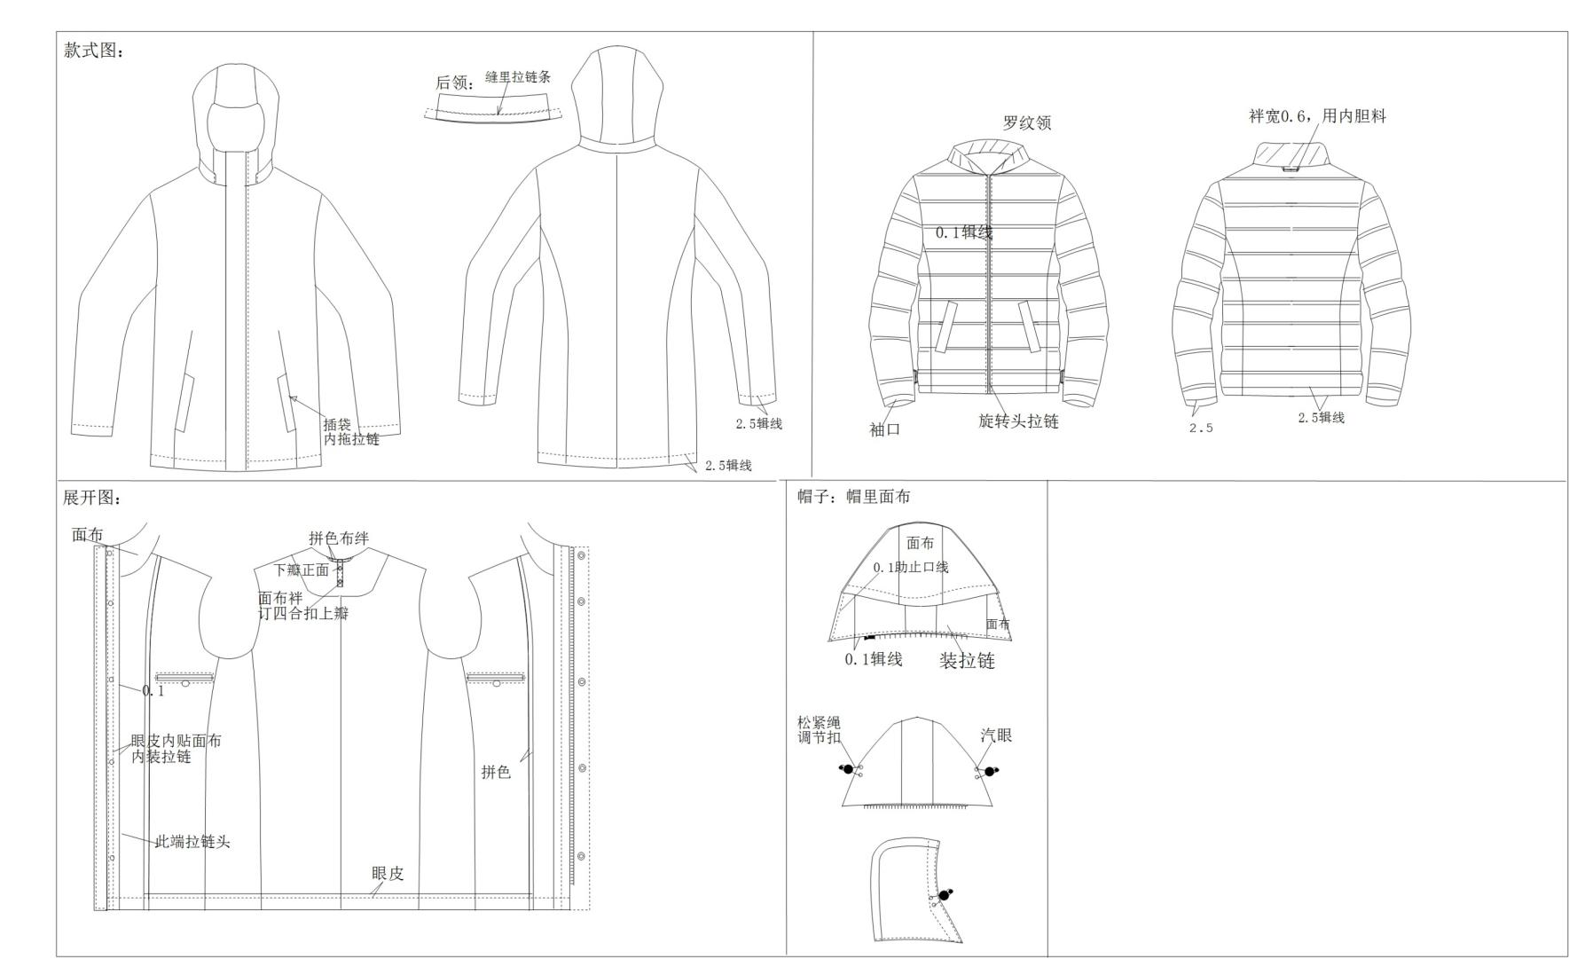

CYRM08292-1,CYRW08539男女羽绒服款式说明
款式描述：款式风格为中长款，采用三合一可脱卸可单穿设计。衣长过臀，恰到好处地包裹核心保暖区域，有效阻挡下身寒气。
可拆卸内胆采用压胶通道布工艺，轻松不跑绒，内置高品质鹅绒，高清洁度、高蓬松度，锁温性能卓越。可通过内部拉链轻松拆卸。既可组合穿着抵御严寒，也可单独外壳或内胆应对春秋季节，实现三种穿法。前门襟压胶工艺采用高周波压胶技术，替换传统车线，无缝贴合。能有效阻隔冷风与雨雪侵入，大幅提升防风防水性能，保持内部干爽温暖。立体斜插口袋,口袋设计符合人体工学，拉链开合，双手插兜舒适自然，口袋内里覆有保暖绒布，暖手储物两相宜。可拆卸帽,帽檐内置可调节抽绳，有效防风遮雨。通过拉链与衣身连接，可根据天气与造型需求自由拆卸。

男警便单皮鞋（平底）
1 技术要求
符合QB/T 1002-2015《皮鞋》技术要求。
2 结构及样式
男警便单皮鞋（平底）颜色为黑色，样式为围盖横条式、一脚蹬结构。鞋面为黑色全粒面压纹铬鞣黄牛皮，鞋里为黑色猪头层鞋里革，鞋垫为黑色猪头层鞋里革、涤纶经编网眼织物、细布复合浅蓝色高弹发泡材料成型鞋垫，鞋底为黑色聚醚型聚氨酯材料。帮底结合工艺采用橡胶/聚醚型聚氨酯连帮注射工艺。男警便单皮鞋（平底）式样应符合图1、图2及主管部门批准的实物标样。
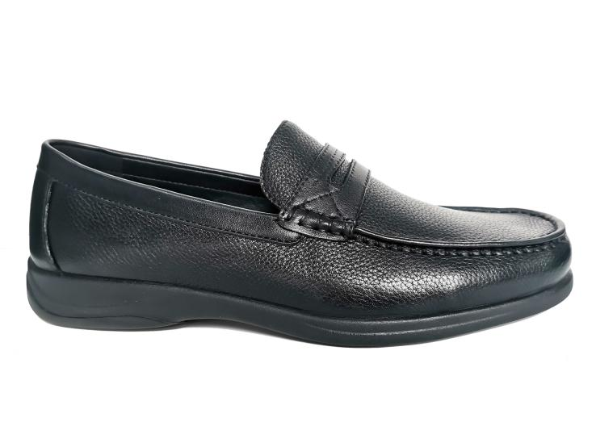
图1 式样
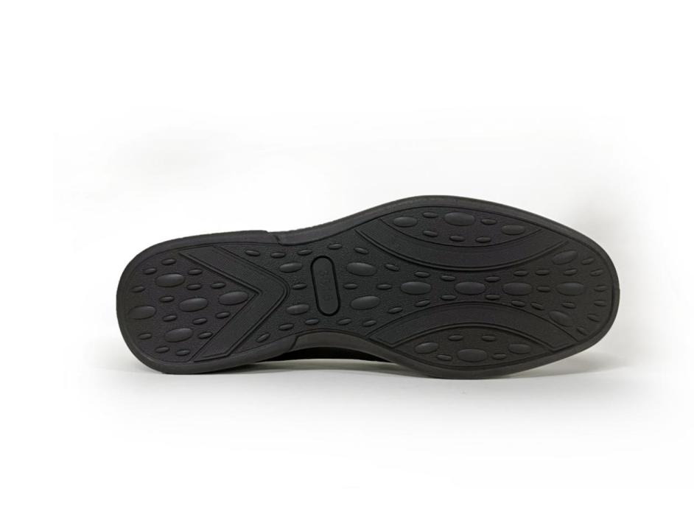
图2 鞋底图

3 号型规格
男警便单皮鞋（平底）号型设置为9个常用码，鞋码分别为240、245、250、255、260、265、270、275和280，鞋型为三型，超出常用号型的可根据需要按号型等差增加。
4 成品尺寸
成品尺寸应符合表1规定，成品尺寸测量部位见图3。
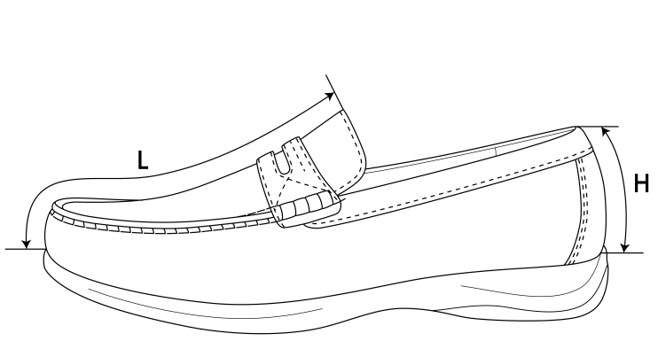

图3 成品尺寸测量部位示意图
表1 成品尺寸 单位为毫米
鞋号 | 240 | 245 | 250 | 255 | 260 | 265 | 270 | 275 | 280 | 公差± | 互差
前帮长(L) | 168.0 | 171.0 | 174.0 | 177.0 | 180.0 | 183.0 | 186.0 | 189.0 | 192.0 | 3.0 | 2.0
后帮高(H) | 58.0 | 59.0 | 60.0 | 61.0 | 62.0 | 63.0 | 64.0 | 65.0 | 66.0 | 1.0 | 1.0
注1：前帮长L，贴紧鞋面，子口至帮盖上边沿曲线测量。
注2：后帮高H，贴紧鞋面，子口至包边条上边沿曲线测量。
注3：鞋围长，贴紧鞋面，子口至帮盖下边沿曲线测量，同双一致。

5 主要材料规格及用途
表2 材料规格及用途
材料名称 | 规格 | 要求 | 用途
全粒面压纹铬鞣黄牛皮 | 黑色，厚度：（1.6～1.8）mm | 理化性能及感官应符合QB/T 1873-2010要求 | 帮盖、前帮围、后帮、包跟
全粒面铬鞣黄牛皮 | 黑色，厚度：（1.6～1.8）mm | 理化性能及感官应符合QB/T 1873-2010要求 | 横带、包边条
猪头层鞋里革 | 黑色，厚度：（0.6～0.8）mm | 按标样 | 前帮里、后帮里、鞋垫面、横带里
超细纤维绒面合成革 | 黑色，厚度：（0.8±0.1）mm | 按标样 | 包跟里
超细纤维合成革 | 黑色，厚度：（0.7±0.1）mm | 按标样 | 后跟半垫
热熔型化学片 | 厚度：（0.6±0.1）mm | — | 内包头
热熔型化学片 | 厚度：（0.9±0.1）mm | — | 主跟
成型鞋垫 | 黑色猪头层鞋里革、涤纶经编网眼织物、细布复合浅蓝色高弹发泡材料成型鞋垫；厚度，前掌（3.5～4.0）mm，后跟（6.0～6.5）mm | 按标样 | 鞋垫
中底 | 中底布+中底板半叉 | — | 中底
鞋底 | 黑色，橡胶/聚醚型聚氨酯 | 按标样 | 鞋底
缝纫线 | 黑色，278dtex×3涤纶长丝线或色相相同、支股接近的锦纶线，单线断裂强力不低于4570cN | 应符合QB/T 2695-2013要求 | 缝帮面线
缝纫线 | 黑色，295dtex×3马克线，单线断裂强力不低于11000cN | 应符合QB/T 2695-2013要求 | 缝帮面线
缝纫线 | 白色，233dtex×3涤纶线，单线断裂强力不小于4000cN | 应符合QB/T 2695-2013要求 | 缝中底布
缝纫线 | 黑色，278dtex×3涤纶长丝线或色相相同、支股接近的锦纶线，单线断裂强力不低于4570cN | 应符合QB/T 2695-2013要求 | 缝帮底线
6 缝帮要求

表3 缝帮
部件 | 线道距边，mm |  | 针码密度，  针/20mm |  | 缝制方法
部件 | 规定 | 公差± | 规定 | 公差± | 缝制方法
缝接前帮围与后帮 | 1.5 | 0.5 | 8 | 1.0 | 前帮围与后帮合缝，缝线1道
缝接包跟与后帮 |  |  |  |  | 包跟按标志线压后帮，缝线2道，两线间距1.5mm
粘后帮里与包跟里 |  |  |  |  | 后帮里、包跟里刷胶，粘合牢固、平整
缝接前、后帮里 |  |  |  |  | 粘接前帮里与后帮里，各缝线1道
缝接后帮包边条 |  |  |  |  | 翻包包边条，按标志线压后帮、包跟，缝线1道
缝帮盖包边条与鞋舌里 |  |  |  |  | 帮盖边沿缝包边条，刷胶，帮盖与鞋舌里上沿对齐，缝线1圈
缝接横带与横带里 |  |  |  |  | 横带按标志线缝线1道；横带与横带里反面粘合，上、下缝线1道
缝接鞋舌横带与前帮 | — |  | 4 | 1.0 | 横带按标志线压帮盖缝马克线
缝接帮盖、前帮围 |  |  | 4 | 1.0 | 帮盖按标志线压前帮围，按孔位缝马克线
7 制底要求
表4 制底
项目 | 要求
片底料 | 主跟、内包头上口及内底前端片顺坡形
装主跟、内包头 | 主跟、内包头应贴合到位、对正，放平
圈缝鞋帮底口 | 距底边（2.0±0.5）mm，针距（6±1）针/20mm，缝底口一周
缝中底布 | 中底布与鞋帮鞋号一致，帮脚与中底布各标志点对齐周圈锁缝一道，距边（4.0±1.0）mm，针码密度（7±1）针/20mm，要求对齐、无缝隙，不应重叠
套楦 | 套正、套平服、到位
热定型 | 温度为（100±10）℃，时间（15～20）min
冷定型 | 温度为（-10～-5）℃，时间（10～15）min
帮脚起毛 | 帮脚周边砂去涂饰层,砂平、砂匀,不得砂伤帮脚,起毛深度不超过皮革厚度的1/3
出楦 | 保持鞋不变形
上机套帮 | 套正、套平、敲砸到位，不应错号、堆帮
连帮注射聚氨酯胶料 | 帮脚用烘箱加热，合模转至注射位压注聚氨酯胶料。要求子口和边墙花纹清晰，不应开胶，发泡充分，聚氨酯胶料与鞋帮结合牢固，不应缺料
出模 | 不应开胶，子口清晰、不应缺料，不应过硫、欠硫、缺胶
修水口胶 | 将子口及底边多余的胶修净、修齐
外观修饰 | 帮面用清洁剂处理,涂光亮鞋乳后进行自然抛光，要求均匀、光亮、有蜡感
装鞋垫 | 每只鞋放入成型鞋垫，不应顺脚、错号
8 成品感官质量
表5 成品感官质量要求
项目 | 要求
成鞋 | 整体感观端正，对称，平整，平稳，清洁，子口整齐严实，内底不露钉尖，帮面、鞋里不允许明显变色、脱色，缝制线道规整流畅，鞋垫放置平顺
成鞋 | 标识应符合标样要求
成品尺寸 | 成品尺寸不超过公差、互差范围
帮面 | 同双鞋相同部位色泽、厚度、花纹基本一致，次要部位允许有轻微缺陷，不允许有裂浆、裂面，前帮优于后帮，外怀优于里怀

表5（续） 成品感官质量要求
项目 | 要求
外底 | 同双鞋相同部位色泽、花纹基本一致，花纹符合标样要求
外底 | 不应有缺胶，不应有气泡
9 成鞋物理性能
表6 成鞋物理性能
项目 |  | 标准值 | 检测方法
成鞋耐折性能 | 鞋底裂口长度，mm | ≤10.0，不应出现新裂纹 | GB/T 3903.1-2017，预割口5mm，屈挠4万次
成鞋耐折性能 | 帮面 | 折后无裂纹、裂面 | GB/T 3903.1-2017，预割口5mm，屈挠4万次
成鞋耐折性能 | 帮底结合部位 | 无开胶 | GB/T 3903.1-2017，预割口5mm，屈挠4万次
剥离强度，N/cm |  | ≥80 | GB/T 3903.3-2011
外底磨痕长度，mm |  | ≤10.0 | GB/T 3903.2-2017
外底硬度（邵尔A），度 |  | 65±5 | GB/T 3903.4-2017
10 标识
10.1 每只鞋的鞋舌里上口部位应印刷产品名称印章，内容为“男警便单皮鞋(平底)、号型、承制方名称、生产日期”。印章规格为（40×20）mm。位置为距鞋舌上端（12～15）mm，两侧居中，用不易褪色的白色色剂丝网印刷，字迹应清晰。见示例：
示例：
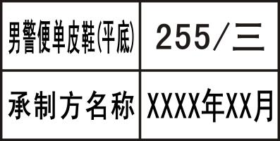
10.2 经检验合格的成品，在每双鞋左脚鞋舌里外侧用不易褪色的色剂加盖检验章，亦可附合格证。检验章应用阿拉伯数字作为检验员代号，为直径7mm的圆形。以6号检验员为例，式样见图4。

图4 检验章式样
11 包装
11.1 成品鞋包装要求
将大小合适的保型纸团塞于鞋前部内腔，使鞋面自然、不变形。将鞋装入无纺布袋中，颠倒方向放入鞋盒内，放置时应保证不错号，不顺脚，每只鞋内放干燥剂一袋。鞋盒内应有穿用说明书。
11.2 鞋盒技术要求
11.2.1 鞋盒结构，鞋盒结构见图5。
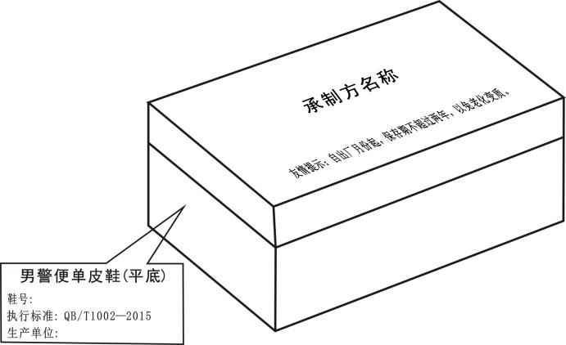
图5 鞋盒结构

11.2.2 纸盒材料
材料要求 | 部件名称及用途
110g/m²特型纸（黑色） | 面纸
110g/m²普通白板纸 | 里纸
900g/m²普通草板纸 | 纸盒板
油墨（银色） | 印刷
11.2.3 鞋盒印刷内容及要求
鞋盒侧面应用银色印油印刷产品名称、鞋号型、生产单位名称及执行标准，印字应清晰、端正，印刷式样见图5。图中“男警便单皮鞋(平底)”字样为黑体20号字，居中印刷；“鞋号”、“执行标准：QB/T 1002-2015”、“生产单位”及填入其后的内容为黑体13.5号字，“鞋号”后的填入内容允许采用贴标签的方式。纸盒折叠成型后感官应方正，盒面清洁无胶污。
11.3 穿用说明书印刷内容及要求
穿用说明书尺寸为（180×100）mm（长×宽），内容见图6。
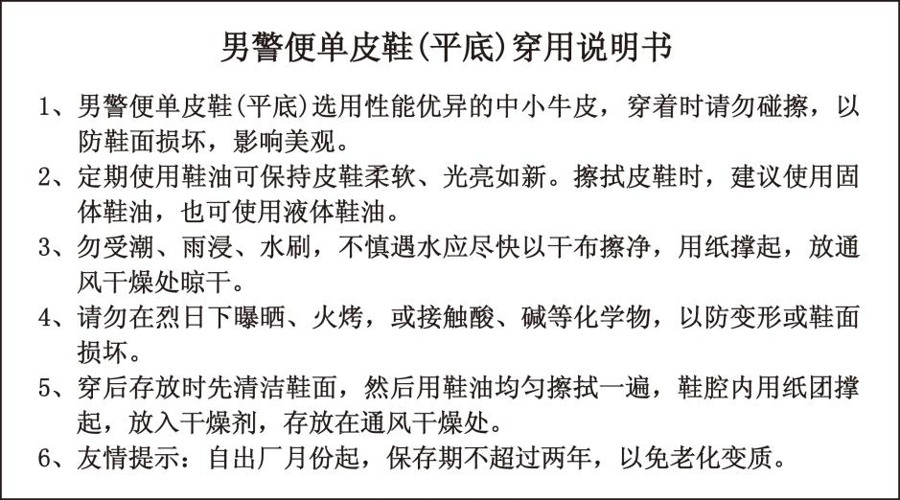
图6 穿用说明书

女警便单皮鞋
1 技术要求
符合QB/T 1002-2015《皮鞋》技术要求。
2 结构及样式
女警便单皮鞋颜色为黑色，样式为尖头浅口式结构。鞋面为黑色全粒面铬鞣黄牛皮，鞋里为黑色头层猪皮里，鞋底为黑色聚氨酯，鞋跟为ABS材料（包面皮处理）和CPU后跟掌片组成。帮底结合采用聚氨酯连帮注射工艺。女警便单皮鞋式样应符合图1、图2及主管部门批准的实物标样。
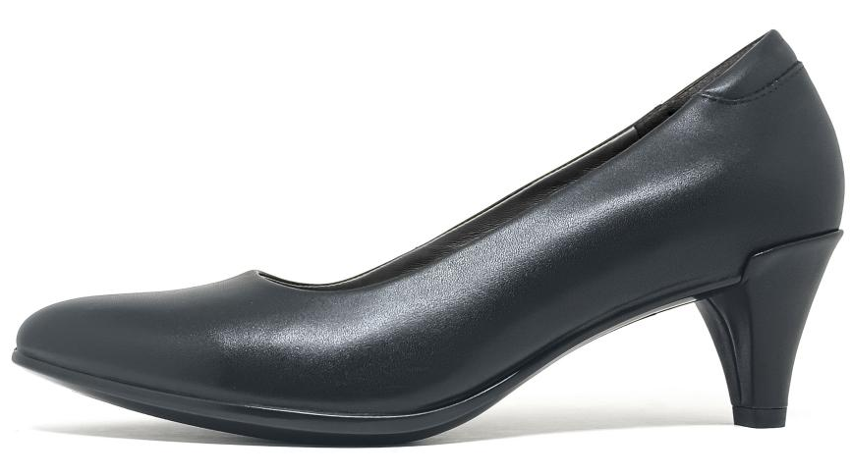
图1 式样
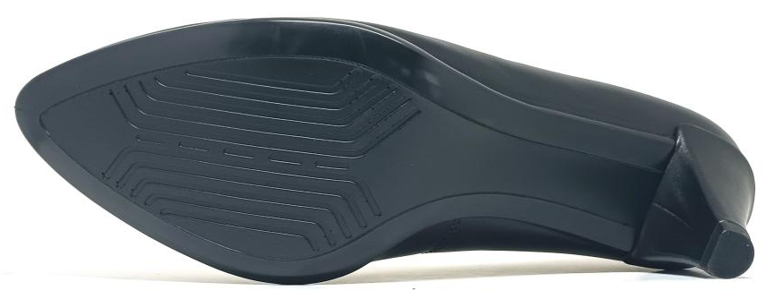
图2 鞋底图

3 号型规格
女警便单皮鞋号型设置为8个常用码，鞋码分别为220、225、230、235、240、245、250和255，楦型为一型半，超出常用号型的可根据需要按号型等差增加。
4 成品尺寸
成品尺寸应符合表1规定，成品尺寸测量部位见图3。
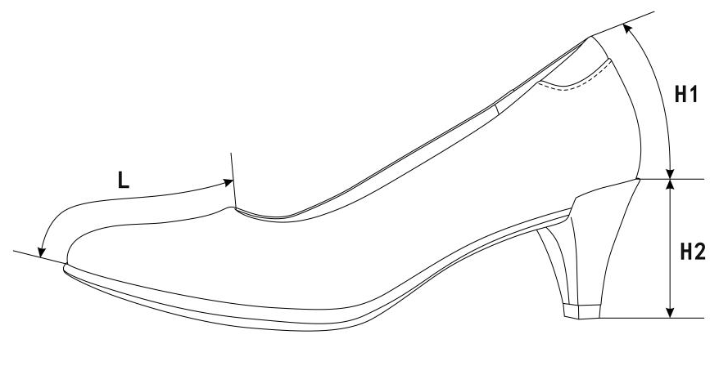
图3 成品尺寸测量部位示意图
表1 常用号型规格尺寸表 单位为毫米
鞋号 | 220 | 225 | 230 | 235 | 240 | 245 | 250 | 255 | 公差± | 互差
前帮长（L） | 77.5 | 79.0 | 80.5 | 82.0 | 83.5 | 85.0 | 86.5 | 88.0 | 2.0 | 1.5
后帮高（H1） | 65.0 | 66.0 | 67.0 | 68.0 | 69.0 | 70.0 | 71.0 | 72.0 | 2.0 | 1.5
鞋跟高（H2） | 59.1 | 59.4 | 59.7 | 60.0 | 60.3 | 60.6 | 60.9 | 61.2 | 1.5 | 1.0
注1：前帮长L，贴紧鞋面，子口至鞋口上边沿曲线测量；
注2：后帮高H1，贴紧鞋面，子口至后帮面上边沿曲线测量；
注3：鞋跟高H2，鞋跟掌面至鞋跟上沿直线测量。
5 主要材料规格及用途
表2 材料规格及用途
材料名称 | 规格 | 要求 | 用途
全粒面铬鞣黄牛皮 | 黑色，厚度：（1.2～1.4）mm | 理化性能及感官要求应符合QB/T 1873-2010要求 | 前帮、后帮、统口
头层猪皮里 | 黑色，厚度：（0.6～0.8）mm | 理化性能及感官要求应符合QB/T 2680-2004要求 | 前帮里
超细纤维绒面合成革 | 黑色，厚度：（0.8±0.1）mm | 按标样 | 包跟里
聚氨酯海绵 | 厚度：（8.0±0.5）mm，  表观密度：（0.025±0.005）g/cm³ | 游标卡尺测量厚度，密度测量应符合GB/T 6343-2009要求 | 统口软包
热熔片 | 厚度：（0.4±0.1）mm | 按标样 | 内包头
热熔片 | 厚度：（0.9±0.1）mm | 按标样 | 主跟
组合鞋垫 | 黑色头层猪皮里+聚氨酯发泡材料复合成型，厚度为（5.0±0.5）mm | 按标样 | 鞋垫
中底布 | 厚度：（0.8±0.1）mm | 按标样 | 内底
成型半托底 | 成型尼龙半托 | 按标样 | 内底
组合鞋底 | 黑色，聚氨酯 | — | 鞋底
组合鞋底 | 黑色，ABS材料（包面皮处理）+CPU后跟掌片 | — | 鞋跟、掌片
缝纫线 | 黑色，233dtex×3涤纶线或色相相同、支股接近的锦纶线，单线断裂强力不低于2750cN | 应符合QB/T 2695-2013要求 | 缝帮面线、缝鞋里线
缝纫线 | 黑色，278dtex×3涤纶线或色相相同、支股接近的锦纶线，单线断裂强力不低于4570cN | 应符合QB/T 2695-2013要求 | 缝中底线

6 缝帮要求
表3 缝帮
项目 | 线道距边，mm |  | 针码密度，针/20mm |  | 缝制方法
项目 | 规定 | 公差 | 规定 | 公差± | 缝制方法
缝合后缝 | 1.5 | ±0.5 | 9 | 0.5 | 前帮与后帮后弧处正面对齐，合缝缝线1道
缝接前帮与后帮 | 1.2 | +0.3  0 | 9 | 0.5 | 前帮按标志线压后帮，缝线2道
缝统口 |  |  |  |  | 后帮按标志线压统口，缝线1道
粘合鞋里 | - |  | - |  | 前帮里按标志线压包跟里粘合，应粘正、粘平、粘牢
翻合里面 | 1.5 | ±0.5 | 9 | 0.5 | 鞋面与鞋里按标志线正面对齐，缝线1道
缝统口暗线 | - |  | 9 | 0.5 | 翻包鞋面、鞋里，沿统口边沿缝线1道

7 制底要求
表4 制底
项目 | 要求
片底料 | 压烫主跟、内包头成坡形
装主跟、内包头 | 主跟、内包头应贴合到位、对正、放平
帮面定型 | 将鞋头、后跟进行热预成型
缝中底布 | 将帮面底口与中底布标志点比齐，锁缝一周，帮面折过楦底边（5.0±1.0）mm，针码密度（6.0±1.0）针/20mm，缝底口一周，帮脚和内底不应重叠
套楦 | 口门端正，符合楦型，套正、套平、套服
热定型 | 温度：（90～110）℃，时间：（30～40）min
冷定型 | 温度：（-10～-5）℃，时间：（10～20）min
外观修饰（一） | 帮面皮革用清洁剂处理后，全身擦鞋乳，经抛光处理，整鞋光泽自然，打蜡抛光均匀、柔和
帮脚起毛 | 砂去底平面帮脚涂饰层，帮脚应砂平、砂匀，不得砂伤帮面，起毛深度不超过革厚的1/3
出楦 | 保持鞋不变形
套铁脚 | 套正套服，整形到位、不错号
连帮注射胶料 | 发泡均匀、充分，子口花纹清晰、不开胶，结合牢固
出模 | 子口和边墙花纹清晰，不开胶，不缺料
冷定型 | 冷定型温度为（-15～-5）℃，时间为（5～8）min
修水口胶 | 子口及底边多余胶料修净、修齐
钉跟 | 由内底从后跟部位，钉螺丝钉3颗，钉平、钉牢，不应出现掉头和断裂现象
外观修饰（二） | 帮面抛擦干净，成鞋内外整洁、平顺
粘鞋垫 | 清除鞋内异物后，刷胶，将鞋垫放入鞋内，鞋垫应粘正、粘牢，平整、清洁、不错号

8 成品感官质量
表5 成品感官质量要求
项目 | 要求
成鞋 | 整体感观端正，对称，平整，平稳，清洁，子口整齐严实，内底平整，帮面、鞋里不允许明显变色、脱色，缝制线道规整流畅，鞋垫放置平顺
成鞋 | 标识应符合10规定
成品尺寸 | 成品尺寸不超过公差、互差范围
帮面 | 同双鞋相同部位色泽、厚度、花纹基本一致，次要部位允许有轻微缺陷，不允许有裂浆、裂面，前帮优于后帮，外怀优于里怀
外底 | 同双鞋相同部位色泽、花纹基本一致，花纹符合标样要求
外底 | 不应有缺胶，不应有气泡
9 成鞋物理性能
表6 成鞋物理性能
项目 |  | 标准值 | 检测方法
成鞋耐折性能 | 鞋底裂口长度，mm | ≤10.0，不应出现新裂纹 | GB/T 3903.1-2017（预割口5mm，屈挠4万次）
成鞋耐折性能 | 帮面 | 折后无裂纹、裂面 | GB/T 3903.1-2017（预割口5mm，屈挠4万次）
成鞋耐折性能 | 帮底结合部位 | 无开胶 | GB/T 3903.1-2017（预割口5mm，屈挠4万次）
帮底粘合强度，N/mm |  | ≥2.5或破材 | GB/T 21396-2008
外底磨痕长度，mm | 前掌 | ≤8.0 | GB/T 3903.2-2017
外底磨痕长度，mm | 鞋跟掌片 | ≤4.0 | GB/T 3903.2-2017
前掌硬度（邵尔C），度 |  | 65±4 | GB/T 3903.4-2017
鞋跟结合力，N |  | ≥700 | GB/T 11413-2015
注：PU、皮革任意一种材料出现破损为破材。

10 标识
10.1 每只鞋的后帮里里侧部位应印产品名称印章，内容为“女警便单皮鞋、号型、承制方名称、生产日期”。印章规格为（40×20）mm。位置为距上端（6～10）mm，距后帮里与后跟里接缝处（12～15）mm，用不易褪色的白色色剂丝网印刷，字迹应清晰。见示例：
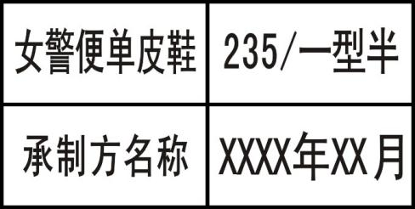
示例：

10.2 经检验合格的成品，每双鞋在左脚里的外侧处用不易褪色的白色色剂加盖检验章，亦可附合格证。检验章应用阿拉伯数字作为检验员代号，为直径7mm的圆形。以6号检验员为例，示例式样见图4。
图4 检验章式样
11 包装
11.1 成品鞋包装要求
将大小合适的纸团塞于鞋前部内腔，并用塑料直充撑起支撑作用，使鞋面自然、不变形。将鞋装入无纺布袋中，先放左脚、里侧朝下，再放右脚，放置时应保证不错号，不顺脚，每只鞋内放干燥剂一袋。鞋盒内应有穿用说明书。
11.2 鞋盒技术要求
11.2.1 鞋盒结构，鞋盒结构见图5。
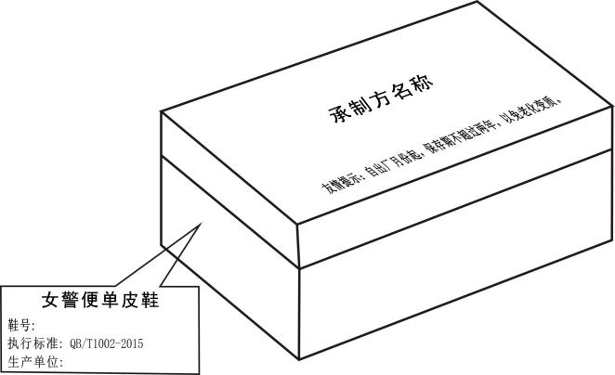
图5 鞋盒结构

11.2.2 纸盒材料
材料要求 | 部件名称及用途
110g/m²特型纸（黑色） | 面纸
110g/m²普通白板纸 | 里纸
900g/m²普通草板纸 | 纸盒板
油墨（银色） | 印刷
11.2.3 鞋盒印刷内容及要求
鞋盒侧面应用银色印油印刷产品名称、鞋号型、生产单位名称及执行标准，印字应清晰、端正，印刷式样见图5。图中“女警便单皮鞋”字样为黑体20号字，居中印刷：“鞋号型”、“执行标准：GA 571-2021”、“生产单位”及填入其后的内容为黑体13.5号字，“鞋号型”后的填入内容允许采用贴标签的方式。纸盒折叠成型后感官应方正，盒面清洁无胶污。
11.3 穿用说明书印刷内容及要求
穿用说明书尺寸为（180×100）mm（长×宽），内容见图6穿用说明书。
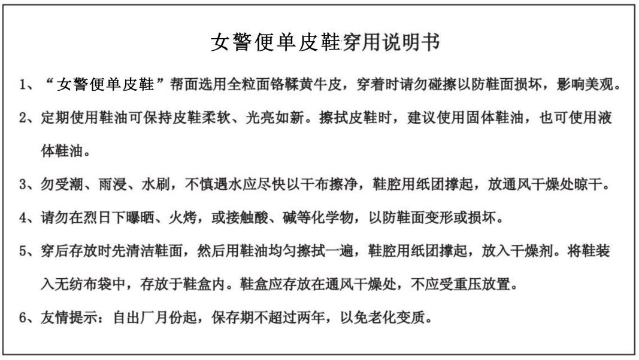

部分服装款式参考图片：

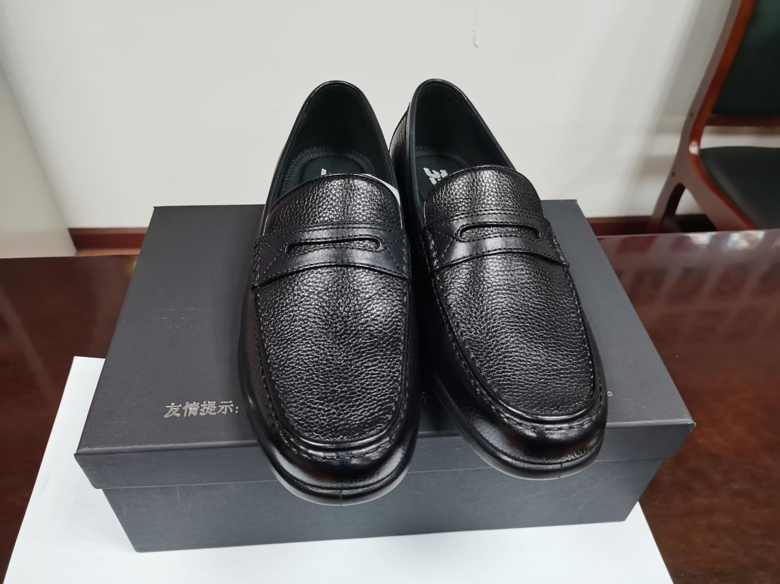

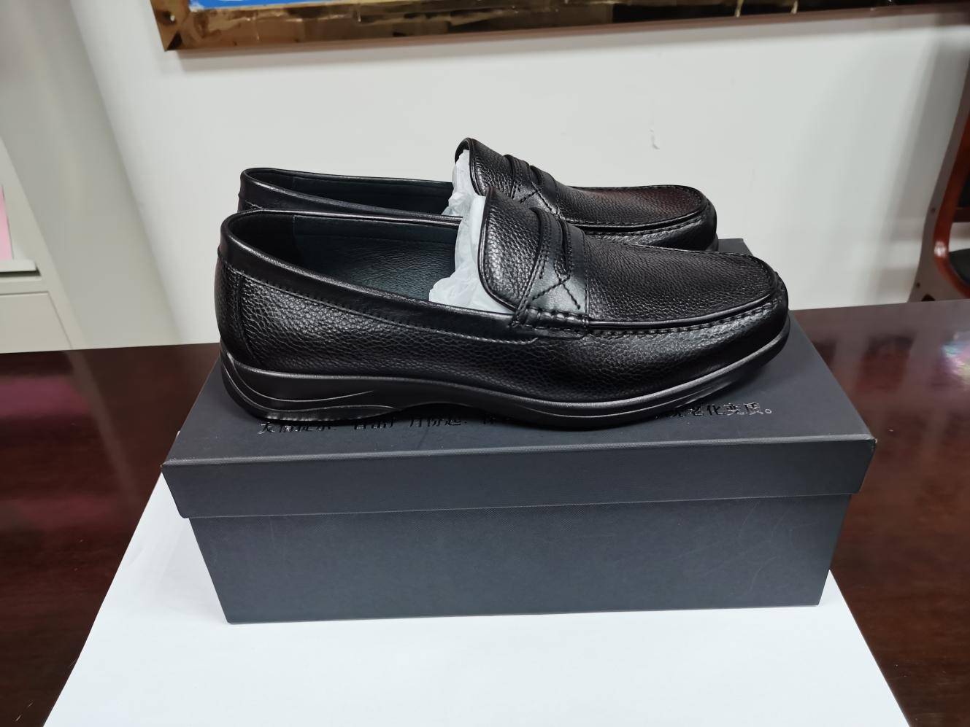
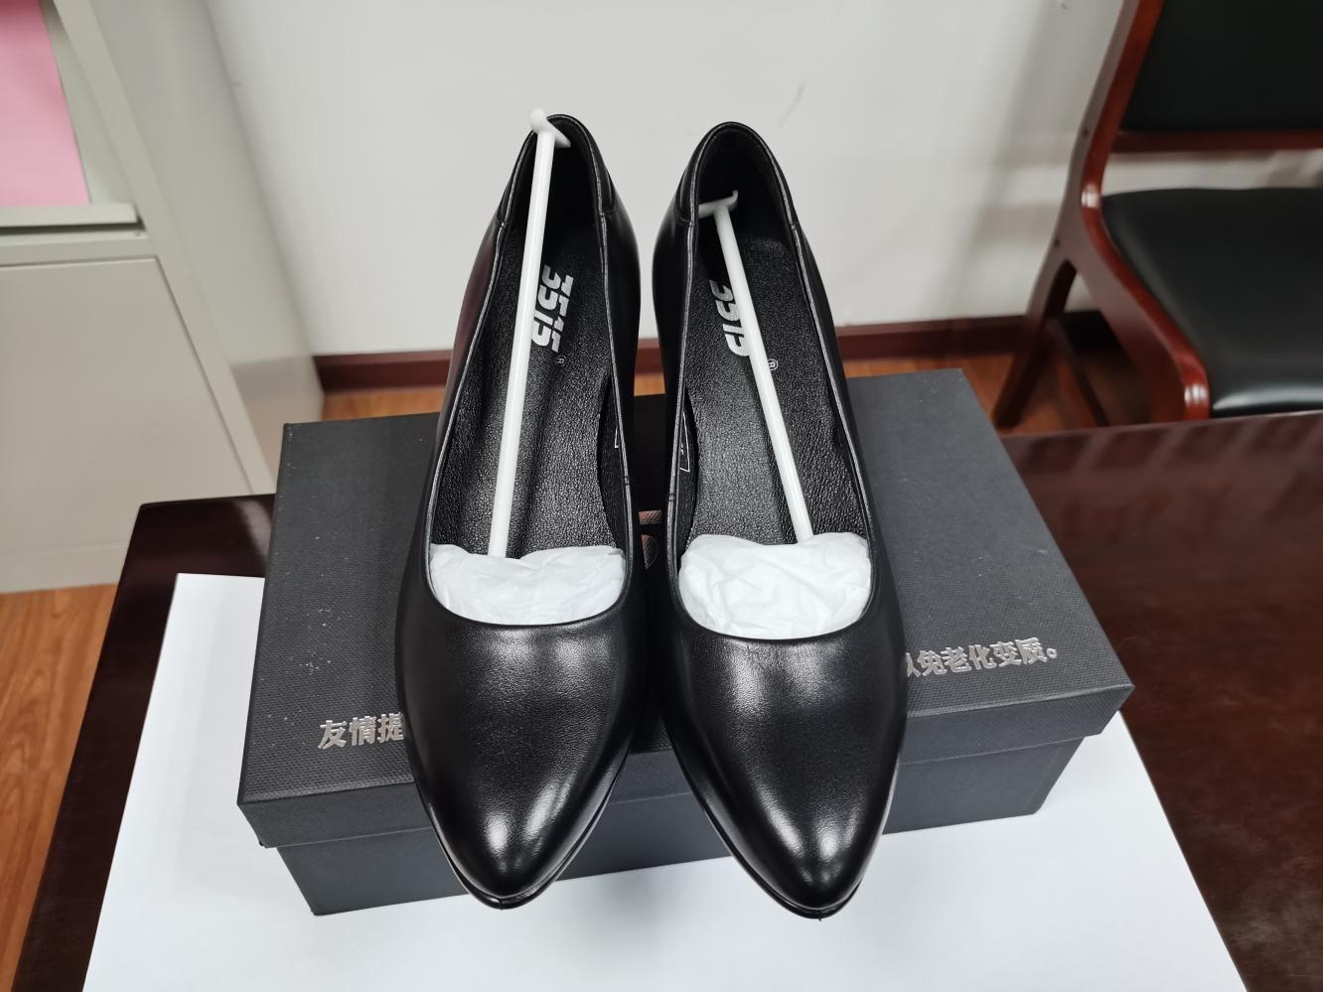

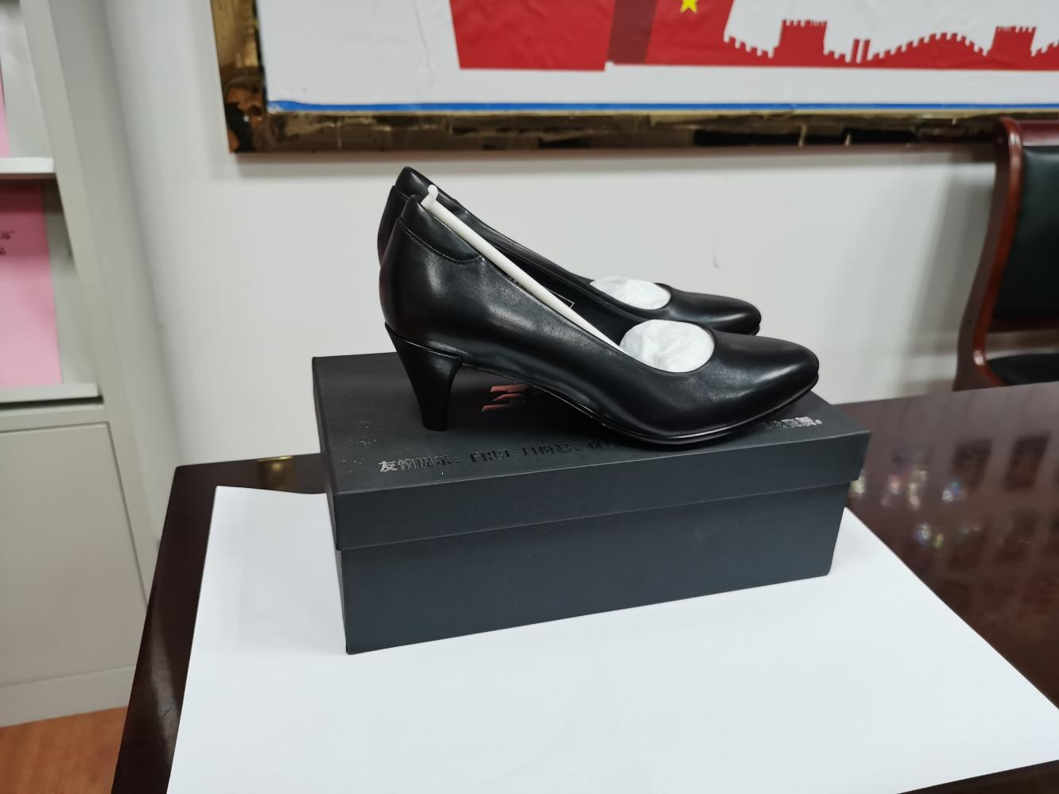

皮腰带
1 技术要求
皮腰带应符合QB/T 1618-2018规定。
2 样式
皮腰带由钎子、带体组成。皮腰带按使用对象不同分为男式皮腰带、女式皮腰带两个品种，男、女皮腰带结构款式相同。钎子由面板、自动扣结构组成，皮腰带通过自动扣不锈钢弹簧及弹片与带体配合进行滑动调节，扣合固定。皮腰带样式见图1。
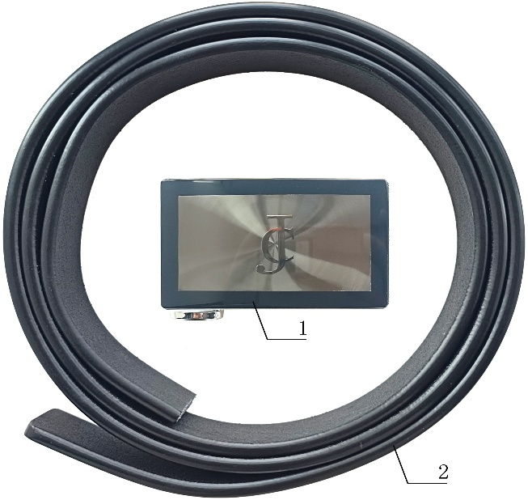
1-钎子，2-带体
图1 皮腰带样式
3 号型规格
男式皮腰带和女式皮腰带按带体长度各分为5个规格，分别为1号、2号、3号、4号和5号。
4 成品尺寸
带体各主要测量部位见图2，钎子主要尺寸见图3，规格尺寸见表1。
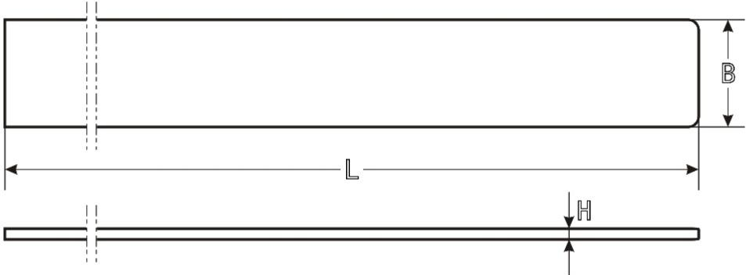
图2 带体成品尺寸测量部位示意图
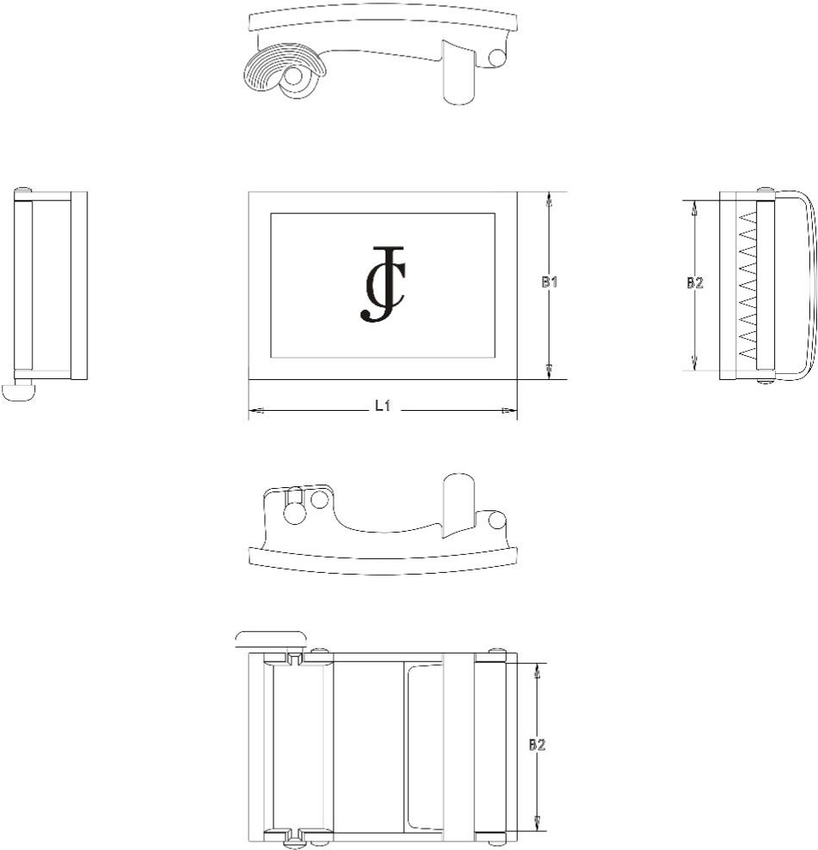
图3 带体成品尺寸测量部位示意图
表1 带体规格尺寸 单位为毫米
规格 | 男式皮腰带 |  |  |  |  | 女式皮腰带 |  |  |  |  | 公差
规格 | 1号 | 2号 | 3号 | 4号 | 5号 | 1号 | 2号 | 3号 | 4号 | 5号 | 公差
带体长度，L | 1400.0 | 1300.0 | 1200.0 | 1100.0 | 1000.0 | 1300.0 | 1200.0 | 1100.0 | 1000.0 | 900.0 | ±15
带体宽度，B | 34.0 |  |  |  |  | 28.0 |  |  |  |  | +0.5  -1.0
带体厚度，H | 3.5 |  |  |  |  | 3.5 |  |  |  |  | ±0.3
钎子长度，L1 | 62.5 |  |  |  |  | 56.0 |  |  |  |  | ±0.3
钎子外宽度，B1 | 39.0 |  |  |  |  | 32.5 |  |  |  |  | ±0.3
钎子内宽度，B2 | 35.0 |  |  |  |  | 29.0 |  |  |  |  | ±0.2
5 主要材料规格及用途

表2 材料规格及用途
材料名称 | 规格 | 质量要求 | 用途
锌合金 | ZZnAl ₄Y | GB/T 13818-1992 | 钎子体、带头压板、扳手自锁摩擦结构主体
不锈钢 | OCr25Ni20 φ2.0mm | GB/T 4240-2009 | 固定轴
黑色黄牛皮 | 单层，厚3.5mm±0.3mm | 按标样 | 带体
边油 | 聚氨酯或聚氯乙烯等树脂 | 按标样 | 带体侧边涂覆
丙烯酸聚氨酯清漆 | 透明耐磨清漆 | 按标样 | 钎子表面保护膜
6 外观质量
6.1 钎子图案应完整、清晰。
6.2 钎子各件装配后定位准确。固定轴牢固、紧密，扳手操作灵活。
6.3 镀层应完整，不应有明显的起泡、变色等电镀缺陷；不应有明显的划痕、硌印等现象。
6.4 带体表面光洁，不应有明显的划痕、污渍等现象。
6.5 边油涂饰均匀、饱满、牢固，不应流挂至带体表面，不应有堆漆、杂质、发黏、气泡、裂纹等现象。
6.6 钎子与带体装配后应端正、牢固，腰带开合应顺畅，插合后不应有明显滑脱现象。
6.7 标志清晰。
6.8 产品的结构、图案花纹、色相等外观特性及质量应符合经批准的标样。
7 物理性能
- 表3 皮腰带理化性能
项目 |  | 标准值 | 检测方法
钎子铜镀层厚度，μm |  | ≥10 | GB/T 6462-2005
钎子镍镀层厚度，μm |  | ≥6 | GB/T 6462-2005
耐盐雾腐蚀 |  | 48h表面无腐蚀物、漆膜无脱落 | QB/T 3826-1999
带体与钎子摩擦力，N |  | ≥150 | 附录A
带体拉伸强力，N | 男式带体 | ≥1000 | 取整条带体在普通强力机上进行，有效试验距离为200mm，启动强力机，使其以（200±10）mm/min的速度均匀运行，至试样拉断为止，试验结果报出3个样品最大拉力的实测值
带体拉伸强力，N | 女式带体 | ≥700
边油摩擦色牢度，级 | 干摩 | ≥3 | QB/T 2537-2009
边油摩擦色牢度，级 | 湿摩 | ≥3 | QB/T 2537-2009

带体与钎子摩擦力试验方法
试样
取样数量，3条。
带体与压板齿牙咬合扣合到位；带体与摩擦自锁结构扣合到位。
供检测的试样必须外观检测合格。
试验设备
强力试验机应具有调速或无级变速装置并符合相关标准。
强力试验机以1%精度测定，同时保证使用时负荷在满标15%～85%的范围以内。
夹持器。上夹持器为一个不锈钢夹具，应平稳地夹住带体一端；下夹持器为固定带体另一端，保证在平行的位置上均衡地夹紧。
试验步骤
将试样固定在夹持器上，使试样的轴向与延伸方向平行。
启动拉力机，使其以（200±10）mm/min的速度均匀运行，至试样拉脱为止。
记录拉脱时的最大拉力。
试验报告
结果取整数，计量单位：N。
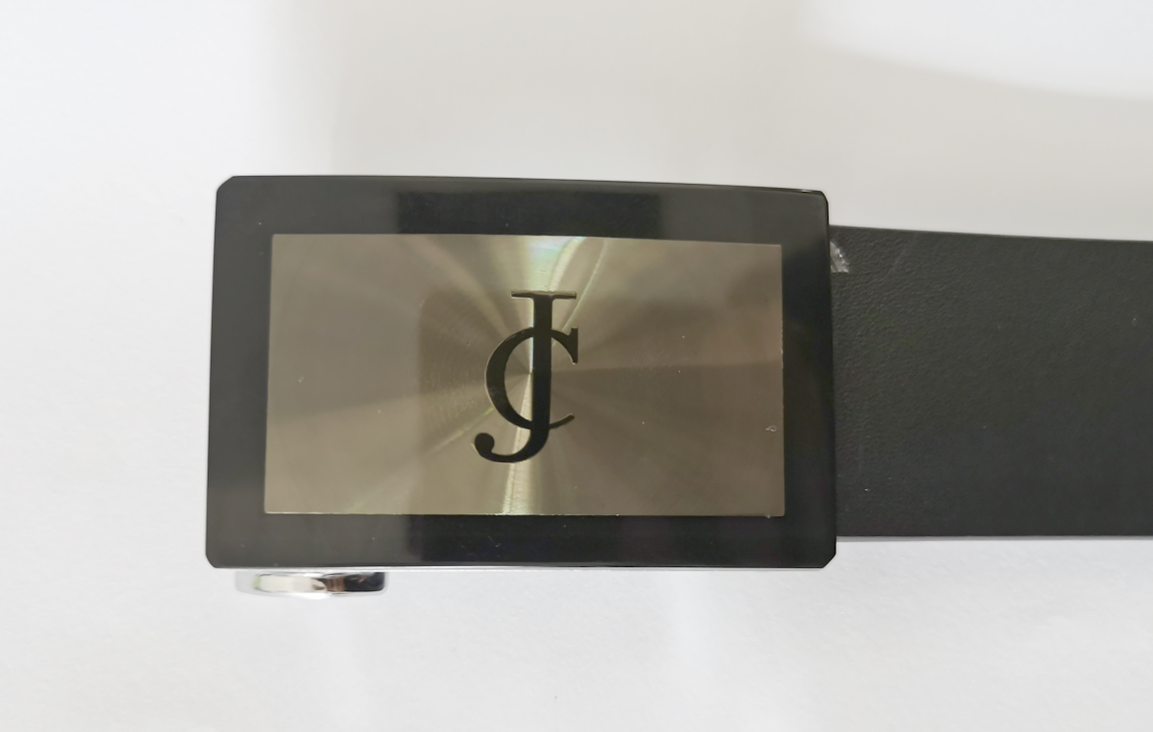
应报出3次测量值。

大衣图片
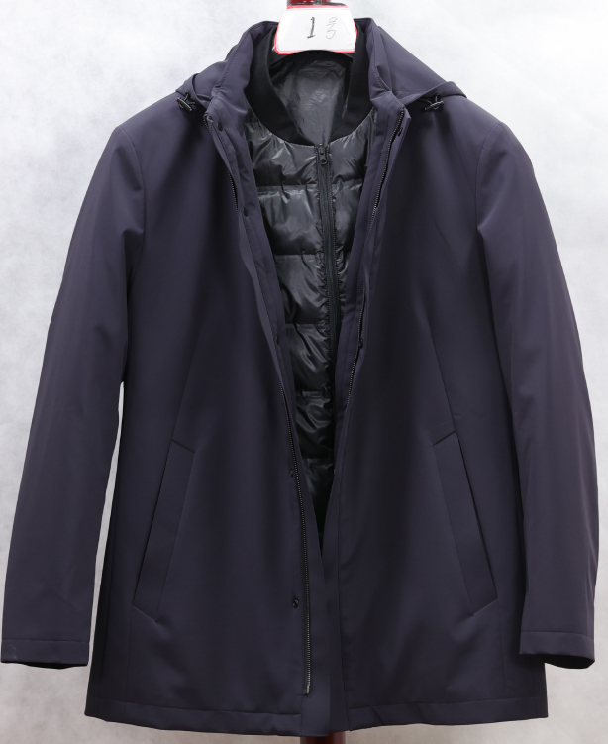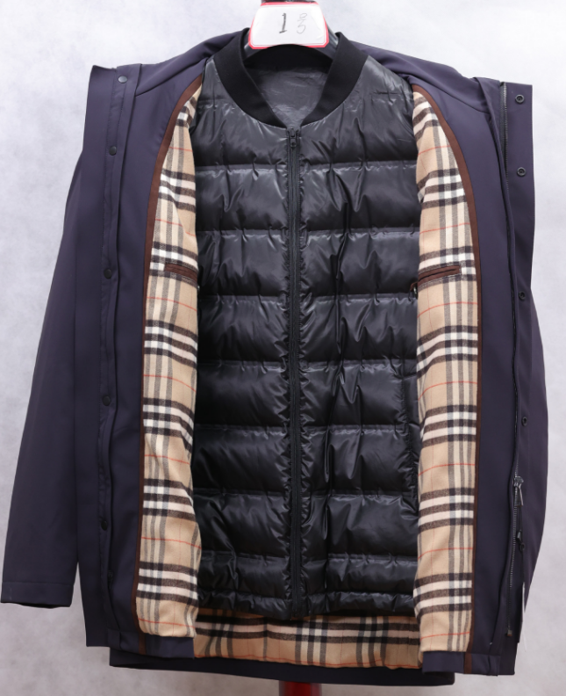

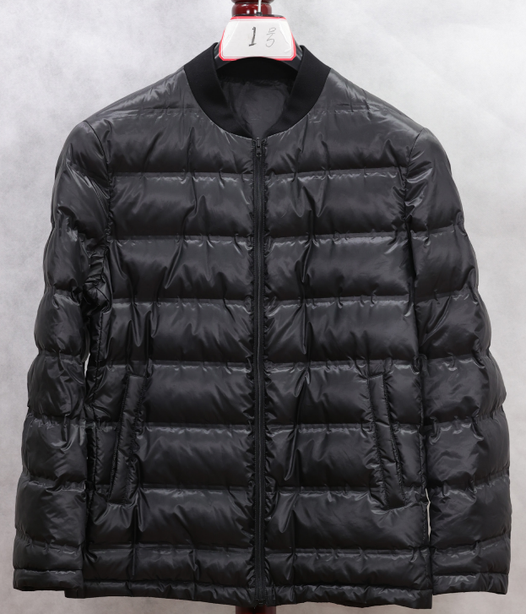

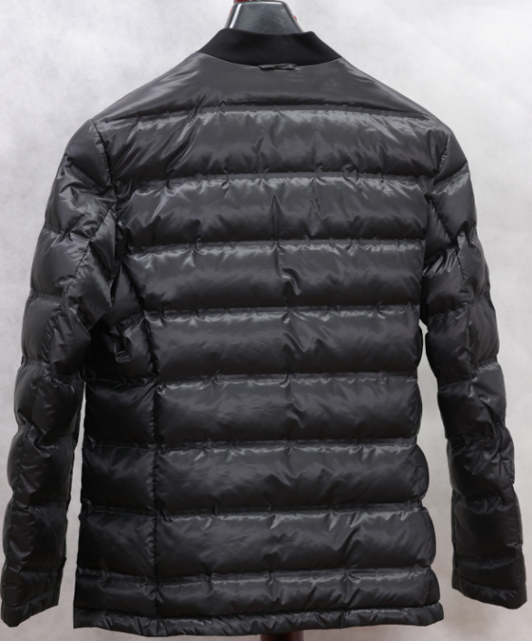

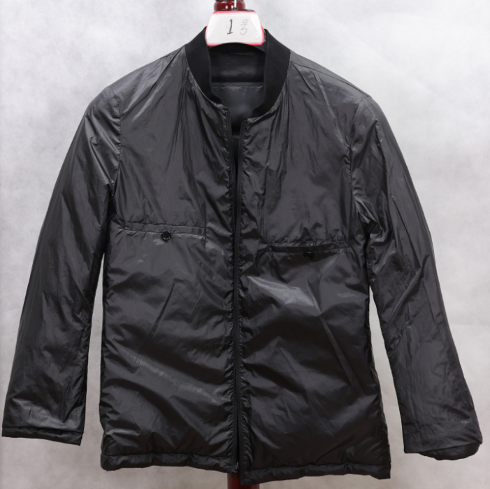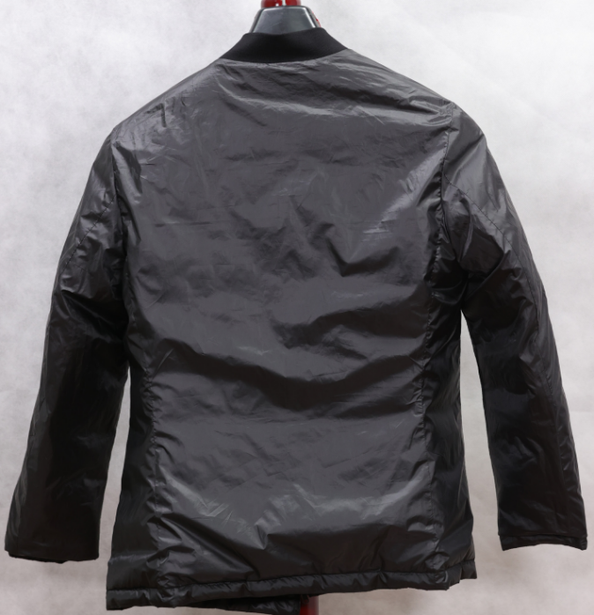

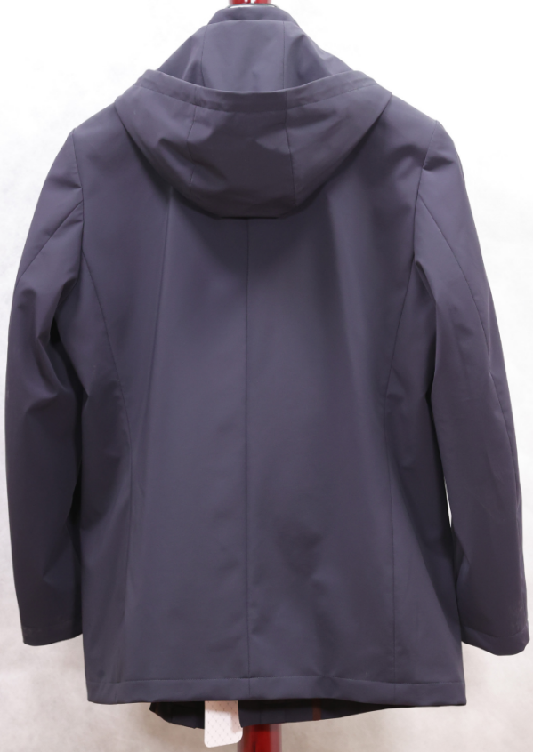

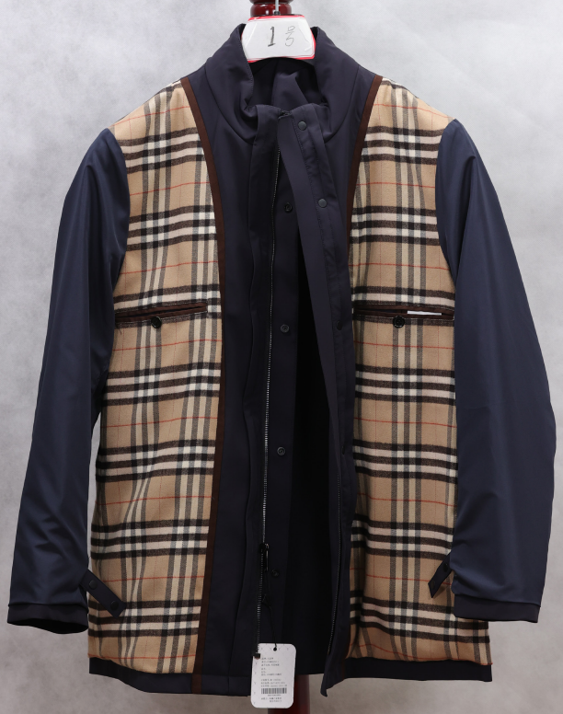
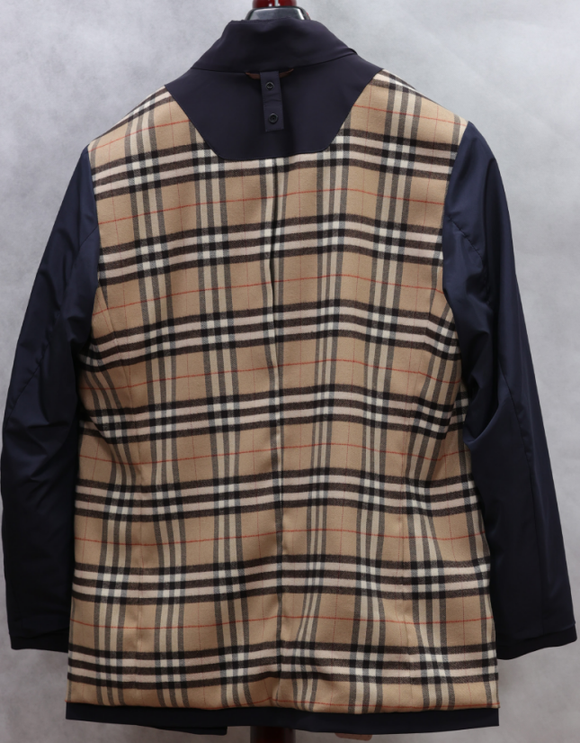
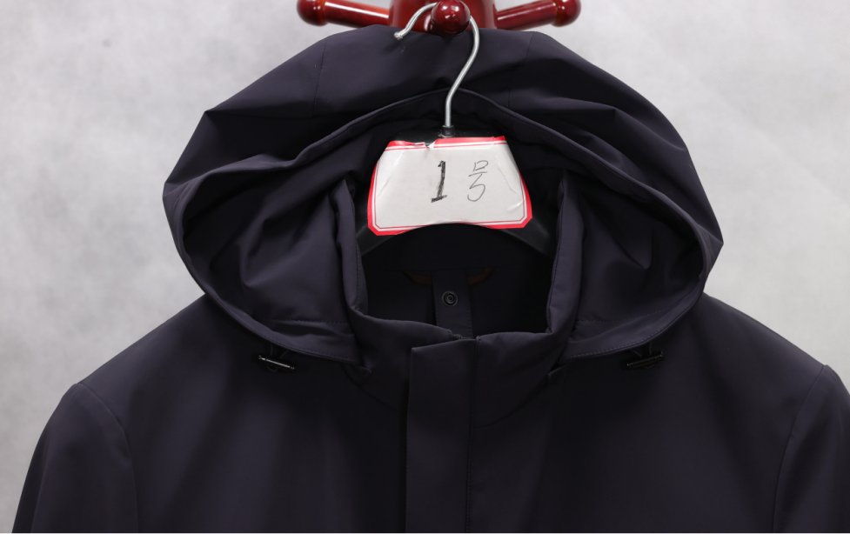

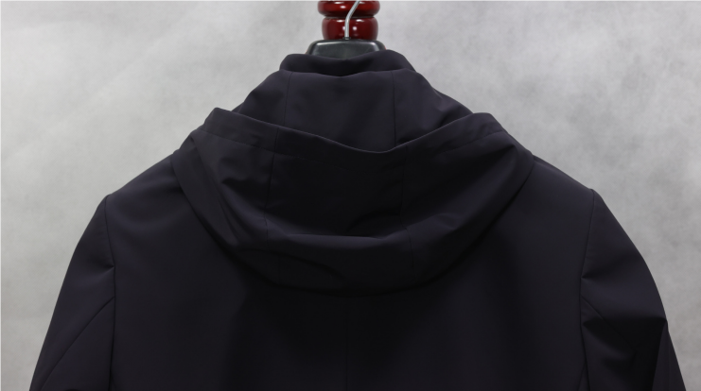

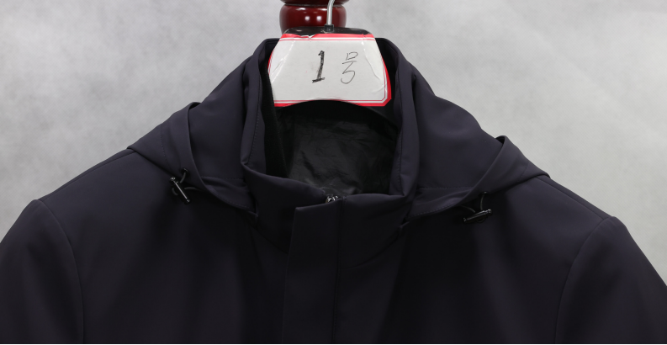

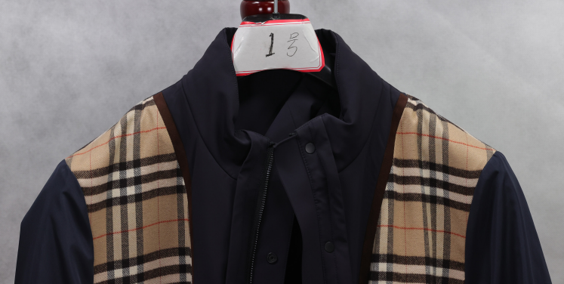

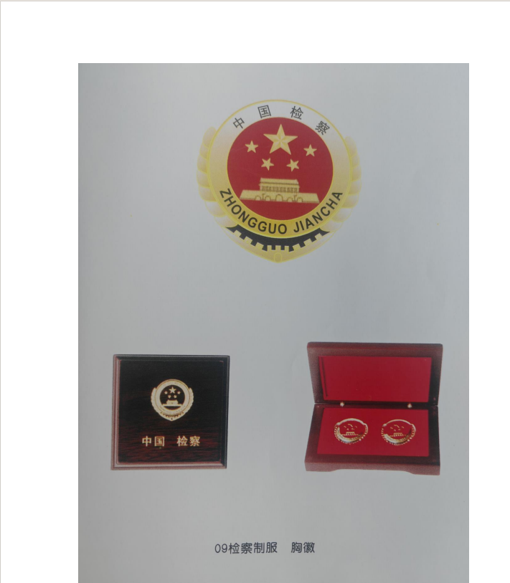

6、服装面料要求及制作其他要求：
服装面料要求
（1）、春秋服的面料颜色选用最高人民检察院检察制服行业标准JCFB/T001-2009(2009年版)的颜色。
(2）、衬衫颜色选用白色，要求液氨免烫；夏服上衣选用蓝色。夏服裤子、裙子选用最高人民检察院检察制服行业标准JCFB/T001-2009(2009年版)
（3）检察大衣、皮鞋、腰带款式按上述参考图示执行，领带、检徽选用最高人民检察院检察制服行业标准JCFB/T001-2009(2009年版)
(4）、要求所有面料不起球，不褪色。
其他要求：
（1）投标人应为每套服装中每种纽扣配备一粒备用扣。
（2）中标人应无偿为采购方着装人员量体，并对量体数据准确性和加工制作承担责任。
（3）服装，皮鞋、腰带按行业交付通行包装标准执行，服装包装应每套用无色透明结实塑料袋套装后装入外包装箱中，外包装可用于独立运输和交货。皮鞋、腰带包装要求，鞋盒应标注名称（如：男士皮鞋）、号型（如：255）、材质（头层牛皮）、颜色（如：黑色）、姓名（如：张三），姓名可粘贴鞋盒明显处。腰带盒应标注名称（如：男士腰带）、材质（头层牛皮）、长度（如：130cm）、适用腰围（如：2.6-2.8市尺）、颜色（如：黑色）、姓名（如：张三），姓名可粘贴腰带盒明显处。
（5）上述指定的辅料，由中标人按服装辅料技术参数要求自行采购；上述中未指定的辅料，由中标人自行采购。辅料费用包含在包中的服装报价中。
（6）中标人必须在生产加工前提供所选面料、辅料的样品及国家级检测机构出具的检测报告复印件。
（7）中标人必须在服装开始加工前向采购人提供其采购的夏装、白衬衣、春秋装、大衣、皮鞋、腰带的面料布料、材料，由采购人确认是否符合高检院要求和招标文件中对成衣样品的要求，面料布料的技术参数符合招标文件要求且没有色差，方能允许中标人进行加工。
三、验收与售后服务要求
1、验收要求
1.1检察制服在合同签订货物入库后，对着装的检察春秋服、白衬衣、检察大衣、检察腰带、皮鞋进行抽检，每个重要品种抽检1件（套），若不合格，整改或终止合同。
1.2招标人有权委托相关专业机构对中标人提供的货物进行质量检验，如出现不合格产品，中标人应无条件免费退换。
2、售后服务要求
2.1投标人应提供良好的售后服务，所有货物应至少提供十二个月的免费质保。
2.2交货完毕后十二个月内，无论何由，如出现着装人员穿着不合适等质量问题，中标人均应无条件免费返修或退换。
2.3交货完毕后十二个月内，如出现着装人员使用时发现质量问题，中标人均应无条件免费返修或退换。
2.4在货物使用过程中出现问题中标人应在出现问题12小时内响应，24小时内到达现场，72小时内解决问题。如不能解决，应提供用户可以接受的解决方案。
四、样品的品种、规格、数量
名称 | 颜色、款式 | 制作工艺 | 样品规格数量 | 备注
检察春秋服 | 按最高检察院规定的款式及颜色 | 按最高检察院颁布的行业标准及招标文件规定的制作工艺 | 男：男春秋服175/96  （1套） | 评标用
检察白衬衣 | 按最高检察院规定的款式及颜色 | 按最高检察院颁发的行业标准及招标文件规定的制作工艺 | 男：长袖上衣175/96 | 评标用
检察夏服 | 按最高检察院规定的款式及颜色 | 按招标文件要求 | 男：检察夏服175/96（1套） | 评标用
检察皮鞋 | 按最高检察院规定的款式及颜色 | 按招标文件要求 | 男鞋（一双42码）  女鞋（一双37码） | 评标用
检察腰带 | 按最高检察院规定的款式及颜色 | 按招标文件要求 | 皮带（男女款各一条，男款1.2米、女款1米） | 评标用
检察大衣 | 按最高检察院规定的款式及颜色 | 按招标文件要求 | 男大衣男款：175/96A（一件） | 评标用
1、样品按照最高检察院现行最新行业标准或招标文件要求的标准制作提供。
2、所交样品需含有商标或厂家及品牌标识、面料标识、洗涤说明、号型标识（号型尺寸不限除外）等，否则将导致其样品不得分。
3.不提交样品的将导致其样品不得分。
4、采购人对中标人提交的检察春秋服、白衬衣和检察夏服、检察皮鞋、检察皮带、检察大衣成衣样品统一保管，对其抽检送到省级及以上国家专业检测机构进行检测，并由检验部门出具检验报告，其检验费用由中标人承担。
5、样品必须由投标人原厂制作，若发现转制作，其投标将被拒绝。
6、供应商自愿提供样品，样品在开标当天投标文件递交截止时间前由投标人自行送到信阳市公共资源交易中心开标大厅（信阳市博物馆对面）交由代理机构统一保管投标人只需在指定地点摆放样品并签到即可离开。联系人：李先生，电话：19836979668。
在开标现场由代理公司和采购人共同对样品进行编号，评标时对编号进行打分，打分完毕后公布编号所对应的供应商名称。采购人保留中标候选供应商样品用于验收。
7、成交方所供服装（样品、中标后所供货物）的质量标准、性能及技术指标，必须与采购方要求的服装质量标准、性能及技术指标相一致，符合采购文件和合同要求的材质。同时要求：服装不退色、不起球、不开线。各部位的缝合要顺直、整齐、牢固。针迹要整齐，上、下松紧适宜，无明显歪曲或堆砌、无跳针、开线、断线现象。领子平服，领面松紧适宜。腋条、压条要平服，宽窄一致。腋下、裤裆等易开脱部位要采用双进线。钉扣牢固，订线必须透布层，首尾结牢。锁扣眼应匀整、完全、美观、扣与眼相对，扣眼开通。服装熨烫平整、表面清洁，不得有污渍、疵点及其它有损外观的毛病。
此上要求提供的证明材料均可以扫描件或复印件形式在投标文件中提供。

第五章 合同主要条款及格式
（本合同仅供参考）

政府采购合同

项目名称：
招标采购文件编号：
甲方合同编号：
甲方：
乙方：
甲方合同法律审核部门：
签订时间： 年 月 日

（甲方）（××项目）委托（代理机构名称）进行了政府采购。按照评委会评审推荐、甲方确定乙方为中标单位。现甲乙双方协商同意签订本合同。
第一条 合同文件
下列与本次采购活动有关的文件及附件是本合同不可分割的组成部分，与本合同具有同等法律效力，这些文件包括但不限于：
1.（××号）招标采购文件
2.投标文件
3.乙方在投标时的书面承诺
4.（××号）中标通知书
5.合同补充条款或说明
6.保密协议或条款
7.相关附件
第二条 合同标的
乙方根据甲方需求提供货物，货物名称、规格及数量，备件、易损件和专用工具等。
第三条 合同总金额
大写： 元。
本合同项下货物总金额：￥ 元。
分项价款在《供货一览表》中有明确规定。
本合同总价款包括货物、软件、标准附件、备品备件、专用工具、技术服务，包装、运输、装卸、保险、税金，货到就位以及安装、调试、培训、保修等验收合格之前和质保期内的售后服务一切税金和费用。
本合同执行期间合同总价款不变。
第四条 权利和质量保证
1.乙方应保证甲方在使用该货物或其任何一部分时不受第三方提出侵犯其专利权、版权、商标权或其他权利的起诉。一旦出现侵权，索赔或诉讼，乙方应承担全部责任。
2.乙方保证货物是全新的、未使用过的，完全符合国家规范及甲乙双方确认的投标文件、本合同关于货物数量、质量的要求。货物符合实行国家“三包”规定的，应执行“三包”规定。
本项目质保期 年，保修期 年。
3.乙方提交的货物应符合投标文件中所记载的详细配置、技术参数、参数及性能，并应附有此类货物完整、详细的技术资料和说明文件。
4.乙方提交的货物必须按照招标采购文件的要求和中标人投标文件的承诺，以约定标准进行制造、安装；经政府采购管理部门批准采购的进口产品应执行原产地国家有关部门最新颁布的相应正式标准并提供国家商检、海关报关等手续。
5.乙方应保证将货物按照国家或专业标准包装、确保货物安全无损运抵合同规定的交货地点，并进行安装、试运行。
6、乙方保证货物不存在危及人身及财产安全的产品缺陷，否则应承担全部法律责任。
第五条 付款方式
1.本合同项下所有款项均以人民币支付。
2.乙方向甲方提交下列文件材料，经甲方审核无误后支付采购资金：
（1）经甲方确认的发票；
（2）经甲乙双方确认签署的《验收报告》（或按项目进度阶段性《验收报告》）；
（3）其他材料。
3.款项的支付进度以招标采购文件的有关规定为准。如招标采购文件未作特别规定，则付款进度应符合如下约定：
（1）预付款：签订合同后 7 个工作日内支付合同总价的 %；（建议预付比例不低于 30%，对中小微企业预付比例建议不低于 50%）
（2）全部货物发货至安装地点 15 天内支付至合同总价的 %；
（3）安装完成并验收合格支付至合同总价的 ；（验收合格后发布验收公告，验收公告发布时间至付款时间为7日，开票时间至付款时间为5日）
第六条 不得收取履约保证金
第七条 交货和验收
1.交货时间： 。
交货地点： 。
安装调试时间： 。
乙方应对提供的货物作出全面自查和整理，并列出清单，作为甲方验收和使用的技术条件依据，清单应随提供的验收资料交给甲方。
3.乙方提供的货物应包括本合同“第一条 合同文件”规定的全部货物及其附（辅）件、资料。
4.甲方应当在到货后的 个工作日内对货物进行验收。货物验收时，甲乙双方必须同时在场，双方共同确认货物与本合同规定的生产厂家产地、品牌、规格型号、数量、质量、技术参数和性能等是否一致。乙方所交付的货物不符合合同规定的，甲方有权拒收。乙方应及时按本合同规定和甲方要求免费对拒收货物采取更换或其他必要的补救措施，直至验收合格，方视为乙方按本合同规定完成交货。验收合格的，由双方共同签署《验收报告》。
5.需要乙方对货物（包括软件）或系统进行安装调试的，甲乙双方应在货物安装调试完毕后的 个工作日内进行运行效果验收。在验收之前，乙方需提前提交相应的调试计划（包括调试程序、环境、内容和检验标准、调试时间安排等）供甲方确认，乙方还应对所有检验验收调试的结果、步骤、原始数据等作妥善记录。如甲方要求，乙方应将记录提供给甲方。调试检验出现全部或部分未达到本合同所约定的技术指标，甲方有权选择下列任一处理方式：
a.重新调试直至合格为止；
b.要求乙方对货物进行免费更换，然后重新调试直至合格为止。
甲方因乙方原因所产生的所有费用均由乙方负担。
6.验收合格的，由双方共同签署《验收报告》。
7.甲方可以视项目规模或复杂情况聘请专业人员参与验收，大型或复杂项目，以及特种货物应当邀请国家认可的第三方质量检测机构参与验收。
8.货物验收包括：货物包装是否完好，产地生产厂家名称、品牌、型号、规格、数量、外观质量、配置、内在质量，以及调试运行是否达到“第一条合同文件”规定的效果。乙方应将所提供货物的装箱清单、产品合格证、甲方手册、原厂保修卡、随机资料及备品备件、易损件、专用工具等交付给甲方；乙方不能完整交付货物、附（辅）件和资料的，视为未按合同约定交货，乙方负责补齐，因此导致逾期交付的，由乙方承担相关的违约责任。
9.货物达不到本合同“第一条合同文件”规定的数量、质量要求和运行效果，甲方有权拒收，并可以解除合同；由此引起甲方损失及赔偿责任由乙方承担。
10.如果合同双方对《验收报告》有分歧，双方须于出现分歧后 天内给对方
书面声明，以陈述己方的理由及要求，并附有关证据。分歧应通过协商解决。
第八条 项目管理服务
乙方应指定不少于一人全权全程负责本项目的商务服务，以及货物安装、调试、咨询、培训和售后等技术服务工作。
项目负责人姓名： ；联系电话： 。
第九条 售后服务
1.质量保证期为自货物通过最终验收之日起 个月。若国家有明确规定的质量保证期高于此质量保证期的，执行国家规定。
2.在货物质保期内，乙方应对由于设计、工艺、质量（含环保节能要求）、材料和的缺陷而发生的任何不足或故障负责，并解决存在的问题。
3.对不符合本合同第四条规定要求的货物应立即进行调换，调换本身并不影响甲方就其损失向乙方索赔的权利。
4.货物安装调试完成后，乙方应继续向甲方提供良好的技术支持。应当由专门队伍从事此项工作，并提供全天候的热线技术支持服务，应当对甲方所反映的任何问题在 日（小时）之内做出及时响应，在 日（小时）之内赶到现场实地解决问题。若问题、故障在检修 工作日（小时）后仍无法解决，乙方应在 日（小时）内免费提供不低于故障货物规格型号档次的备用货物供甲方使用，直至故障货物修复。
5.乙方应当建立健全售后服务体系，确保货物正常运行。乙方应当遵守甲方的有关管理制度、操作规程。对于乙方违规操作造成甲方损失的，由乙方按照本合同第十二条的约定承担赔偿责任。
6.乙方应负责货物及主要部件、配件维修更换。质保期内，乙方对货物（人为故意损坏除外）提供全免费保修或免费更换；质保期后，收取维修成本费（备品备件乙方应以投标文件承诺的优惠价格提供）。
第十条 分包
除招标采购文件事先说明、且经甲方事先书面同意外，乙方不得分包其应履行的合同义务。
第十一条 合同的生效
1.本合同经甲乙双方授权代表签订并加盖公章或合同专用章后生效。
2.生效后，除《政府采购法》第 49 条、第 50 条第二款规定的情形外，甲乙双方不得擅自变更、中止或终止合同。
第十二条 违约责任
1.乙方所交付的货物不符合本合同规定的，甲方有权拒收，乙方在得到甲方通知之日起 个工作日内采取补救措施，逾期仍未采取有效措施的，甲方有权要求乙方赔偿因此造成的损失或扣留履约保证金；同时乙方应向甲方支付合同总价 ％的违约金。
2.甲方无正当理由拒收货物、拒付货款的，甲方应向乙方偿付拒付货款 ％的违约金。
3.乙方无正当理由逾期交付货物的，每逾期 1 天，乙方向甲方偿付逾期交货部分货款总额的 ‰的违约金。如乙方逾期交货达 天，甲方有权解除合同，甲方解除合同的通知自到达乙方时生效。在此情况下，乙方给甲方造成的实际损失高于违约金的，对高出违约金的部分乙方应予以赔偿。
4.甲方未按合同规定的期限向乙方支付货款的，每逾期 1 天甲方向乙方偿付欠款总额的 ‰违约金，但累计违约金总额不超过欠款总额的 ％。
5.在乙方承诺的或国家规定的质量保证期内（取两者中最长的期限），如经乙方两次维修，货物仍不能达到合同约定的质量标准、运行效果的，甲方有权要求乙方更换为全新合格货物并按本条第 1 款处理，同时，乙方还须赔偿甲方因此遭受的损失。
6.其它未尽事宜，以《民法典》和《政府采购法》等有关法律法规规定为准，无相关规定的，双方协商解决。
第十三条 不可抗力
甲、乙方中任何一方，因不可抗力不能按时或完全履行合同的，应及时通知对方，并在 个工作日内提供相应证明。未履行完合同部分是否继续履行、如何履行等问题，可由双方初步协商，并向主管部门和政府采购管理部门报告。确定为不可抗力原因造成的损失，免予承担责任。
第十四条 争议的解决方式
1.因货物的质量问题发生争议的，应当邀请国家认可的质量检测机构对货物质量进行鉴定。货物符合标准的，鉴定费由甲方承担；货物不符合质量标准的，鉴定费由乙方承担。
2.在解释或者执行本合同的过程中发生争议时，双方应通过协商方式解决。
3.经协商不能解决的争议，双方可选择以下第 种方式解决：
①向信阳市有管辖权的法院提起诉讼；
②向信阳仲裁委员会提出仲裁。
4.在法院审理和仲裁期间，除有争议部分外，本合同其他部分可以履行的仍应按合同条款继续履行。
第十五条 其他
符合《政府采购法》第 49 条规定的，经双方协商，办理政府采购手续后，可签订补充合同，所签订的补充合同与本合同具有同等法律效力。
本合同一式 份，甲、乙双方各执 份。
甲 方： 乙 方：
名称：（盖章） 名称：（盖章）
地址： 地址：
法定代表人（签字）： 法定代表人（签字）：
授权代表（签字）： 授权代表（签字）：
开户银行： 开户银行：
银行帐号： 银行帐号：
合同法律审核（盖章）：
时 间： 年 月 日
特别说明：
1.本范本根据《政府采购法》、《民法典》等法律法规制定。具体项目的采购合同条款，在本范本框架内由甲乙双方协商一致签订。空格处划横线。
2.收款单位名称应与本合同乙方单位名称、项目中标单位名称、开具发票单位名称相一致。
3.甲方（采购单位）应盖本单位公章（不允许盖内设科室章），乙方应盖单位公章或合同专用章，合同双方应盖骑缝章。

第六章 投标文件格式

（封面格式）

（项目名称）

投 标 文 件

投标人：（单位电子签章）
法定代表人或其委托代理人：（电子签名或盖章）
年月 日

目 录

（格式自拟）

一、投标函及投标函附录

（一）投标函
致：（采购人）
1.我方已仔细研究了（项目名称）招标文件的全部内容，愿以人民币（大写）（￥元）的投标总报价，质保期 ，提供招标文件规定的各项技术服务，并按合同约定履行义务。
2.我方承诺投标有效期为自投标截止之日起60日历天。在投标有效期内不修改、撤销投标文件。
3.如我方中标：
（1）我方承诺在收到中标通知书后，在中标通知书规定的期限内与你方签订合同。
（2）随同本投标函递交的投标函附录属于合同文件的组成部分。
（3）我方承诺按照招标文件规定向你方递交履约担保。
（4）如果我方中标，同意按招标文件规定的收费标准向采购代理机构支付服务费。
4.我方在此声明，所递交的投标文件及有关资料内容完整、真实和准确，且不存在第二章“投标人须知”第1.4.3项规定的任何一种情形。
5. （其他补充说明）。

投标人：（单位电子签章）
法定代表人或其委托代理人：（电子签名或盖章）
地址：
电话：
年 月 日

（二）投标函附录

项目名称
投标人名称
投标报价（元）
投标内容
质保期
质量要求
投标有效期
交货地点 | 采购人指定地点
交货期
备 注

投标人：（单位电子签章）

法定代表人或其委托代理人：（电子签名或盖章）

年 月 日

二、法定代表人（单位负责人）身份证明

投标人名称：
姓名：
性别：
年龄：职务：
系（投标人名称）的法定代表人。
特此证明。

附：法定代表人身份证复印件。

投标人：（单位电子签章）

年 月 日

二、授权委托书

本人（姓名）系（投标人名称）的法定代表人，现委托（姓名）为我方代理人。代理人根据授权，以我方名义签署、澄清、说明、补正、递交、撤回、修改 （项目名称） 投标文件、签订合同和处理有关事宜，其法律后果由我方承担。
代理人无转委托权。

委托期限：本授权书至投标有效期结束前始终有效。

附：法定代表人身份证复印件及委托代理人身份证复印件

注：本授权委托书需由投标人加盖单位公章并由法定代表人和委托代理人签字。

投标人：（单位电子签章）

法定代表人：（电子签名或盖章）

身份证号码：
委托代理人：（电子签名或盖章）

身份证号码：

年 月 日

三、分项报价表

（一）货物分项报价一览表
单位：元
序号 | 货物名称 | 制造商 | 品牌 | 单位 | 数量 | 单价 | 合计 | 备注
1
2
3
4
5
…
合 计
注：该表格仅供参考投标人，可根据需要自行扩展。

投标单位（盖章）：
法定代表人或其委托代理人（签字或盖章）：
日 期： 年 月 日

（二）小型、微型（监狱、残疾人福利性单位）企业产品明细表

中小企业扶持政策 | 如属所列情形的，请在括号内打“√”：  （ ）小型、微型企业投标且提供本企业制造的产品。  （ ）小微企业投标且提供其他小型、微型企业产品的，请填写下表内容：
中小企业扶持政策 | 货物名称 | 品牌/规格型号 | 制造商 | 制造商企业类型 | 数量 | 单价 | 金额
中小企业扶持政策 | 小型、微型企业产品合计
填报要求：
1. 本表的货物名称、规格型号和注册商标、金额应与《货物分项报价一览表》一致。
2. 制造商为小型或微型企业时才需要填“制造商企业类型”栏，填写内容为“小型”或“微型”。（监狱企业、残疾人福利企业视同小微企业）
3. 请投标人正确填写本表，所填内容将作为评审的依据。其内容或数据应与对应的证明资料相符。
4.如产品较多时，投标人可自行增加表格。没有相关产品可不填此表。
法定代表人或授权委托人 （签字或盖章）
投标人：（盖单位章）
日 期：

四、技术部分
（根据招标文件中的技术评分标准，格式自拟。）

五、综合部分
（根据招标文件中的综合评分标准，格式自拟。）

六、 资格审查资料
1、投标人基本情况表
投标人名称
注册地址 |  |  | 邮政编码
联系方式 | 联系人 |  | 电 话
联系方式 | 传 真 |  | 网 址
组织结构
法定代表人 | 姓名 |  | 电话
项目负责人 | 姓名 |  | 电话
成立时间
经营范围
备注

注：1.应提供投标人须知前附表要求的其他资格证明文件。

七、中小企业声明函（货物）

本公司（联合体）郑重声明，根据《政府采购促进中小企业发展管理办法》（财库[2020]46号）的规定，本公司（联合体）参加（单位名称）的（项目名称）采购活动，提供的货物全部由符合政策要求的中小企业制造。相关企业（含联合体中的中小企业、签订分包意向协议的中小企业）的具体情况如下：
- （标的名称），属于（采购文件中明确的所属行业）行业；制造商为（企业名称），从业人员人，营业收入为万元，资产总额为万元，属于（中型企业、小型企业、微型企业）；
- （标的名称），属于（采购文件中明确的所属行业）行业；制造商为（企业名称），从业人员人，营业收入为万元，资产总额为万元，属于（中型企业、小型企业、微型企业）；
以上企业，不属于大企业的分支机构，不存在控股股东为大型企业的情形，也不存在与大型企业的负责人为同一人的情形。
本企业对上述声明内容的真实性负责。如有虚假，将依法承担相应责任。
单位名称（盖单位公章）：
日 期：

- 从业人员、营业收入、资产总额填报上一年度数据，无上一年度数据的新成立企业可不填报。
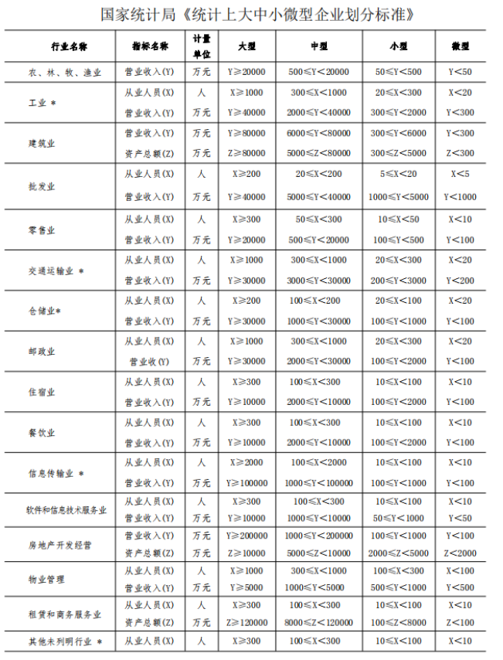

八、残疾人福利性单位声明函
（属于残疾人福利企业的填写，不属于的无需填写此项内容）

本单位郑重声明，根据《财政部民政部中国残疾人联合会关于促进残疾人就业政府采购政策的通知》财库（2017〔141〕号）的规定，本单位为符合该文件之规定条件的残疾人福利性单位，参加本次政府采购活动提供本单位制造的货物，或者提供（其他残疾人福利性单位名称）制造的货物（不包括使用非残疾人福利性单位注册商标的货物）。货物的名称品牌型号是。
本单位对上述声明的真实性负责。如有虚假，将承担相应的法律责任。

供应商名称（单位电子签章）：
日期：

九、监狱企业证明文件（如有）
根据财政部、司法部联合印发《关于政府采购支持监狱企业发展有关问题的通知》（财库【2014】68号）文件规定，凡监狱企业参加政府采购活动视同小型、微型企业，享受评审价格扣除的政府采购优惠政策。此次若有监狱企业参加投标的其报价享受20%的价格扣除，但必须提供由省级以上监狱管理局、戒毒管理局（含新疆生产建设兵团）出具的属于监狱企业的证明文件，否则评审时不予价格扣除优惠。

注：在投标文件中附扫描件。

十、反商业贿赂承诺书

我方承诺：
在（项目名称）（项目编号： ）投标活动中，我方保证做到：
一、公平竞争参加本次公开采购活动。
二、杜绝任何形式的商业贿赂行为。不向国家工作人员、政府采购代理机构工作人员、评审专家及其亲属提供礼品礼金、有价证券、购物券、回扣、佣金、咨询费、劳务费、赞助费、宣传费、宴请；不为其报销各种消费凭证，不支付其旅游、娱乐等费用。
三、若出现上述行为，我方及参与投标的工作人员愿意接受按照国家法律法规等有关规定给予的处罚。

供应商（单位电子签章）：

法定代表人或授权代表（电子签名或盖章）：

日期： 年 月 日

十一、其他材料
1、投标承诺函
致（采购人及采购代理机构）：
我公司作为本次采购项目的供应商，根据招标文件要求，现郑重承诺如下：
一、具备《中华人民共和国政府采购法》第二十二条第一款和本项目规定的条件：
（一）具有独立承担民事责任的能力；
（二）具有良好的商业信誉和健全的财务会计制度；
（三）具有履行合同所必需的设备和专业技术能力；
（四）有依法缴纳税收和社会保障资金的良好记录；
（五）参加政府采购活动前三年内，在经营活动中没有重大违法记录；
（六）法律、行政法规规定的其他条件；
（七）根据采购项目提出的特殊条件。
二、完全接受和满足本项目招标文件中规定的实质性要求，如对招标文件有异议，已经在投标截止时间届满前依法进行维权救济，不存在对招标文件有异议的同时又参加投标以求侥幸中标或者为实现其他非法目的的行为。
三、参加本次招标采购活动，不存在与单位负责人为同一人或者存在直接控股、管理关系的其他供应商参与同一合同项下的政府采购活动的行为。
四、参加本次招标采购活动，不存在为采购项目提供整体设计、规范编制或者项目管理、监理、检测等服务的行为。
五、参加本次招标采购活动，不存在和其他供应商在同一合同项下的采购项目中，同时委托同一个自然人、同一家庭的人员、同一单位的人员作为代理人的行为。
六、供应商参加本次政府采购活动要求在近三年内供应商和其法定代表人没有行贿犯罪行为。
七、参加本次招标采购活动，不存在联合体投标。
八、投标文件中提供的能够给予我公司带来优惠、好处的任何材料资料和技术、服务、商务等相应承诺情况都是真实的、有效的、合法的。
九、如本项目评标过程中需要提供样品，则我公司提供的样品即为中标后将要提供的中标产品，我公司对提供样品的性能和质量负责，因样品存在缺陷或者不符合招标文件要求导致未能中标的，我公司愿意承担相应不利后果。（如提供样品）
十、存在以下行为之一的愿意接受相关部门的处理：
（一）投标有效期内撤销投标文件的；
（二）在采购人确定成交人以前放弃中标候选资格的；
（三）由于成交人的原因未能按照招标文件的规定与采购人签订合同；
（四）在投标文件中提供虚假材料谋取中标；
（五）与采购人、其他供应商或者采购代理机构恶意串通的；
（六）投标有效期内，供应商在政府采购活动中有违法、违规、违纪行为。
由此产生的一切法律后果和责任由我公司承担。我公司声明放弃对此提出任何异议和追索的权利。
本公司对上述承诺的内容事项真实性负责。如经查实上述承诺的内容事项存在虚假，我公司愿意接受以提供虚假材料谋取中标追究法律责任。

供应商名称： （单位电子签章）
法定代表人或授权代表： （电子签名或盖章）
日期：

2、采购代理服务费承诺函

致（采购人及采购代理机构） ：
我们在贵公司组织的（项目名称：，采购编号：）招标采购中若获中标（成交），我们保证在中标（成交）结果公告发布后5个工作日内，按招标文件的规定，以支票、银行转账、汇票或现金，向贵公司一次性支付采购代理服务费用。否则，由此产生的一切法律后果和责任由我公司承担。我公司声明放弃对此提出任何异议和追索的权利。
特此承诺。

供应商名称： （单位电子签章）
法定代表人或授权代表： （电子签名或盖章）
日期：

3、供应商认为需要的其他资料

河南省政府采购合同融资政策告知函

各投标人：
欢迎贵公司参与河南省政府采购活动！
政府采购合同融资是河南省财政厅支持中小微企业发展，针对参与政府采购活动的供应商融资难、融资贵问题推出的一项融资政策。贵公司若成为本次政府采购项目的中标成交供应商，可持政府采购合同向金融机构申请贷款，无需抵押、担保，融资机构将根据《河南省政府采购合同融资工作实施方案》（豫财购〔2017〕10号），按照双方自愿的原则提供便捷、优惠的贷款服务。
贷款渠道和提供贷款的金融机构，可在河南省政府采购网“河南省政府采购合同融资平台”查询联系。政策解读网址：http://www.hngp.gov.cn/henan/content?infoId=1601449567470800&channelCode=H6016

注：1.此项仅为告知，无须附到投标文件中。
- 预进行合同融资的，在签订合同时，供应商的合同账号需为合同融资行指定的账户和账号。
3.预进行合同融资的，请提醒采购人在合同备案时，将备案系统中供应商默认账号修改后合同融资行指定的账户和账号，然后再提交合同备案。

